INFORME TRIMESTRAL
OCTUBRE, NOVIEMBRE Y DICIEMBRE 2018

LIC. MARIA LUIS JUAN MORALES
REGIDORA PRESIDENTA DE LA H. COMISIÓN EDILICIA PERMANENTE DE OBRAS PÚBLICAS, PLANEACIÓN URBANA Y REGULARIZACIÓN DE LA TENENCIA DE LA TIERRA DEL H. AYUNTAMIENTO DE ZAPOTLAN EL GRANDE.

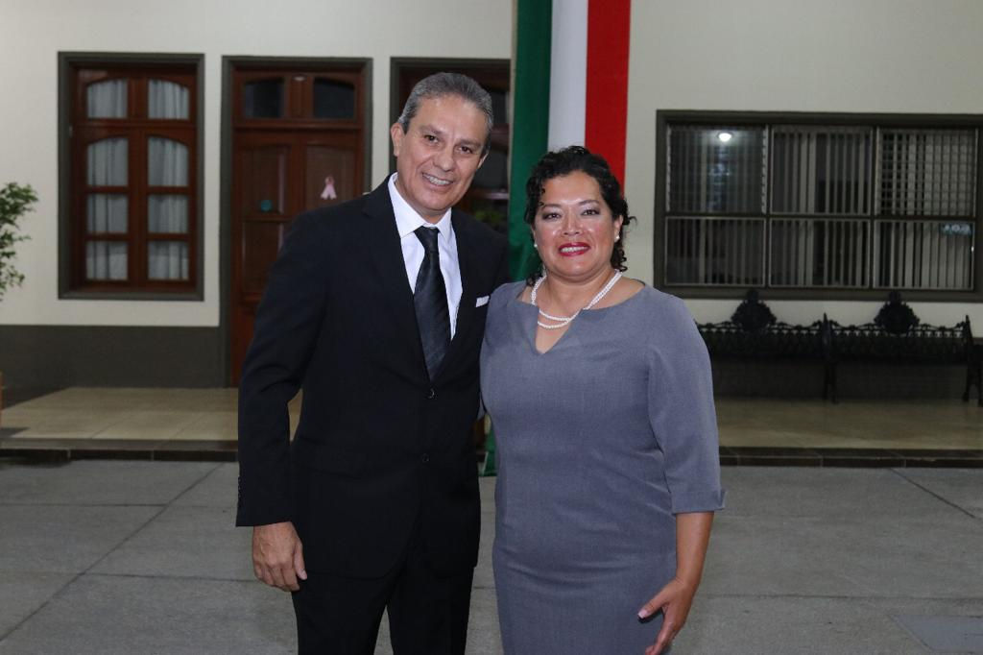

LIC. MARIA LUIS JUAN MORALES
REGIDORA PRESIDENTA DE LA H. COMISIÓN EDILICIA PERMANENTE DE OBRAS PÚBLICAS, PLANEACIÓN URBANA Y REGULARIZACIÓN DE LA TENENCIA DE LA TIERRA.

INFORMACIÓN GENERAL

- Presidenta de la H. Comisión Edilicia Permanente de Obras Públicas, Planeación Urbana y Regularización de la Tenencia de la Tierra.

- Presidenta de la H. Comisión Edilicia Permanente de Espectáculos e Inspección y Vigilancia.

- Vocal de la H. Comisión Edilicia Permanente de Derechos Humanos, de Equidad de Género y Asuntos Indígenas.

- Vocal de la H. Comisión Edilicia Permanente de Mercados y Centrales de Abastos.

- Vocal de la H. Comisión Edilicia Permanente de Participación Ciudadana y Vecinal.

- Vocal de la H. Comisión Edilicia Permanente de Administración Pública.

REPORTE TRIMESTRAL DE OCTUBRE A DICIEMBRE 2018

EN SESIÓN PÚBLICA SOLEMNE DE AYUNTAMIENTO NO. 17, RINDIÓ PROTESTA EL CIUDADANO J. JESÚS GUERRERO ZÚÑIGA COMO PRESIDENTE MUNICIPAL DE ZAPOTLÁN EL GRANDE PARA LA ADMINISTRACIÓN PÚBLICA 2018-2021, ANTE LA PRESENCIA DE LA CIUDADANÍA, AUTORIDADES LOCALES, ESTATALES Y FEDERALES, ASÍ COMO EXPRESIDENTES MUNICIPALES Y DEMÁS PERSONALIDADES.
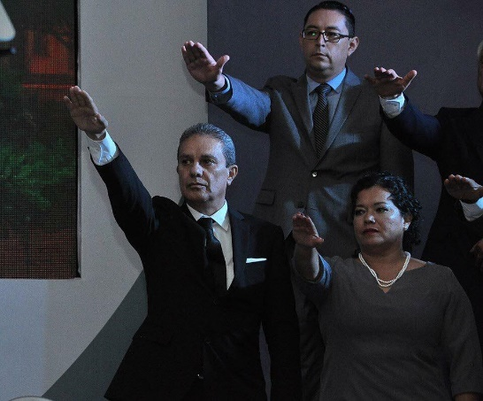
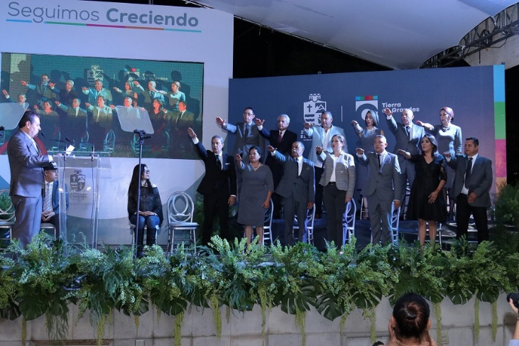
FECHA: 28 DE OCTUBRE 2018

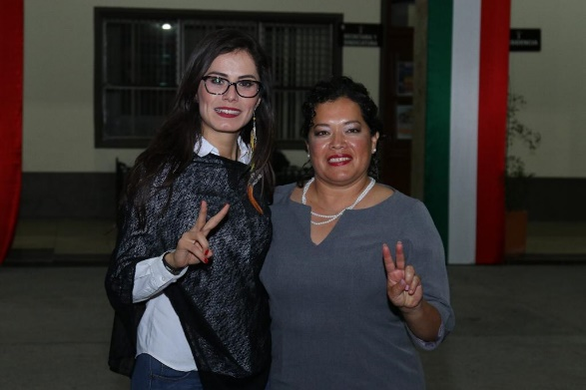

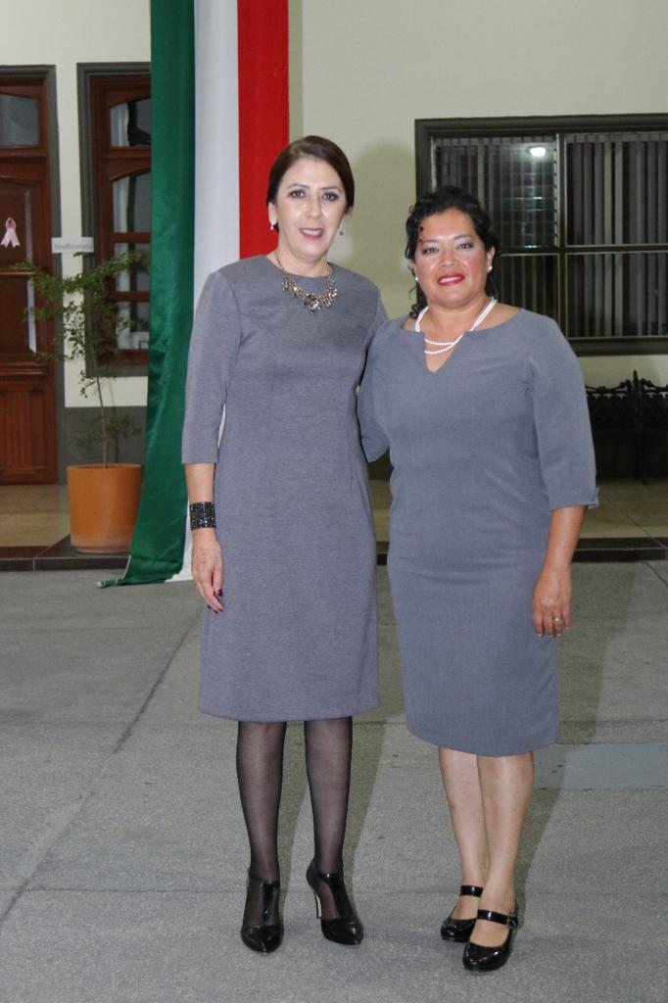

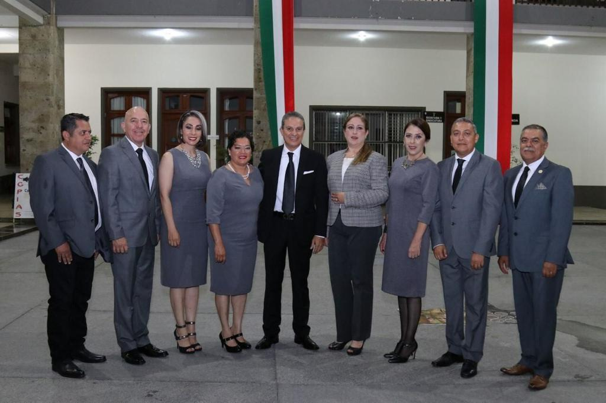

DURANTE LA PRIMERA SESIÓN EXTRAORDINARIA DE CABILDO PARA LA INSTALACIÓN DEL AYUNTAMIENTO CONSTITUCIONAL ZAPOTLÁN EL GRANDE 2018–2021, SE APROBÓ POR UNANIMIDAD LA DESIGNACIÓN E INTEGRACIÓN DE LAS COMISIONES EDILICIAS PERMANENTES, DE CONFORMIDAD CON LO DISPUESTO EN EL ART. 28 DE LA LEY DE GOBIERNO Y ADMINISTRACIÓN PÚBLICA MUNICIPAL DEL ESTADO DE JALISCO.
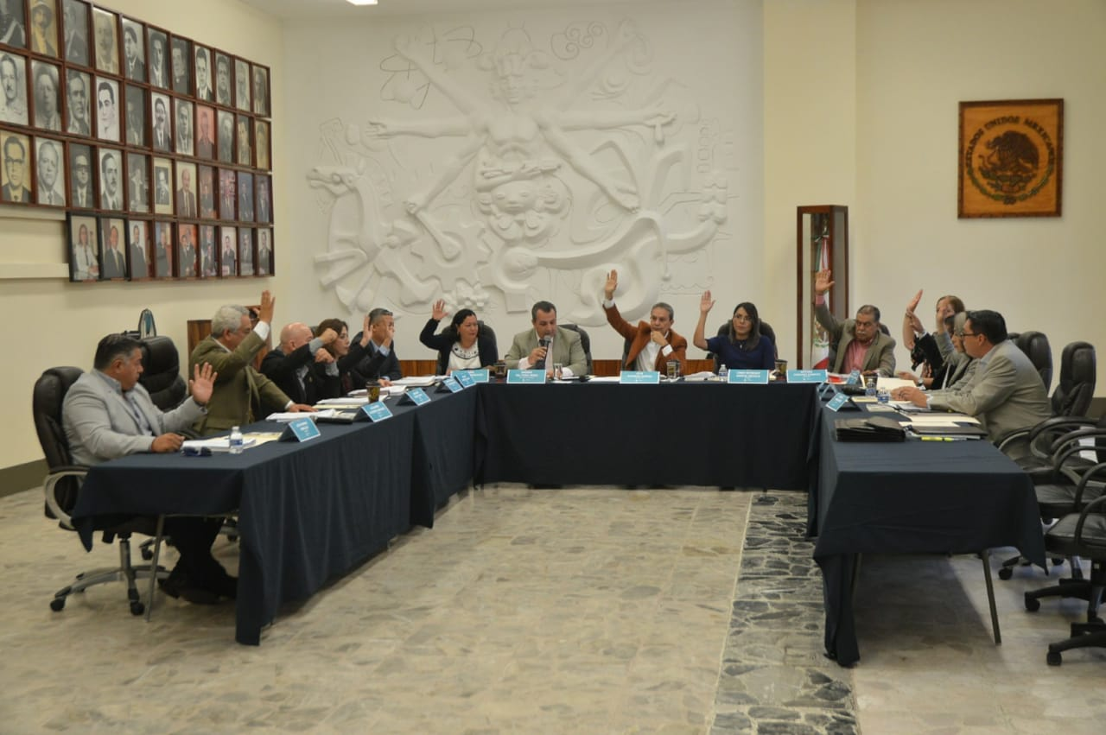
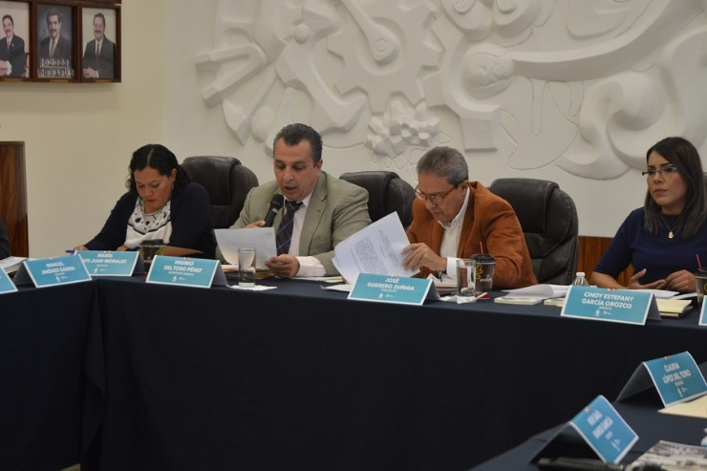
FECHA: 01 OCTUBRE 2018

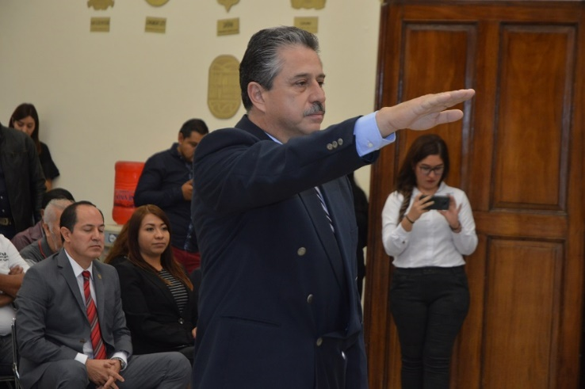
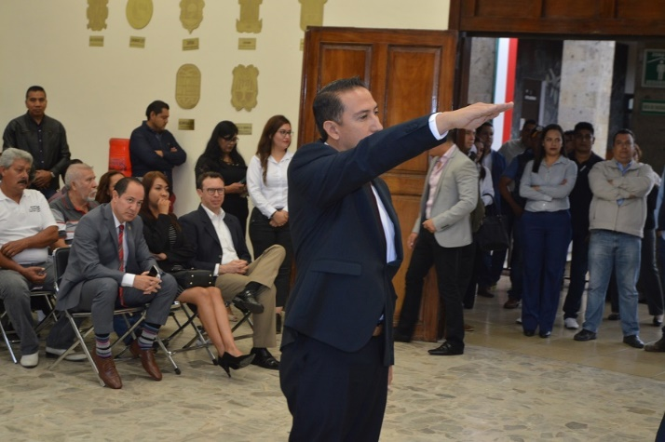

LES COMPARTIMOS LOS MEJORES MOMENTOS DE NUESTRO DESFILE INAUGURAL DE FERIA 2018, AGRADECEMOS A NUESTRO PRESIDENTE MUNICIPAL J. JESÚS GUERRERO, NUESTRO DIRECTOR DEL COMITÉ DE FERIA MARCO ANTONIO FLORES CHÁVEZ Y A TODOS LOS PARTICIPANTES QUE FORMARON PARTE DE ESTE RECORRIDO. LOS ESPERAMOS EN TODOS NUESTROS EVENTOS ARTÍSTICOS DE LA FERIA ZAPOTLÁN 2018. ¡NO FALTES!
Fecha: 01 OCTUBRE 2018
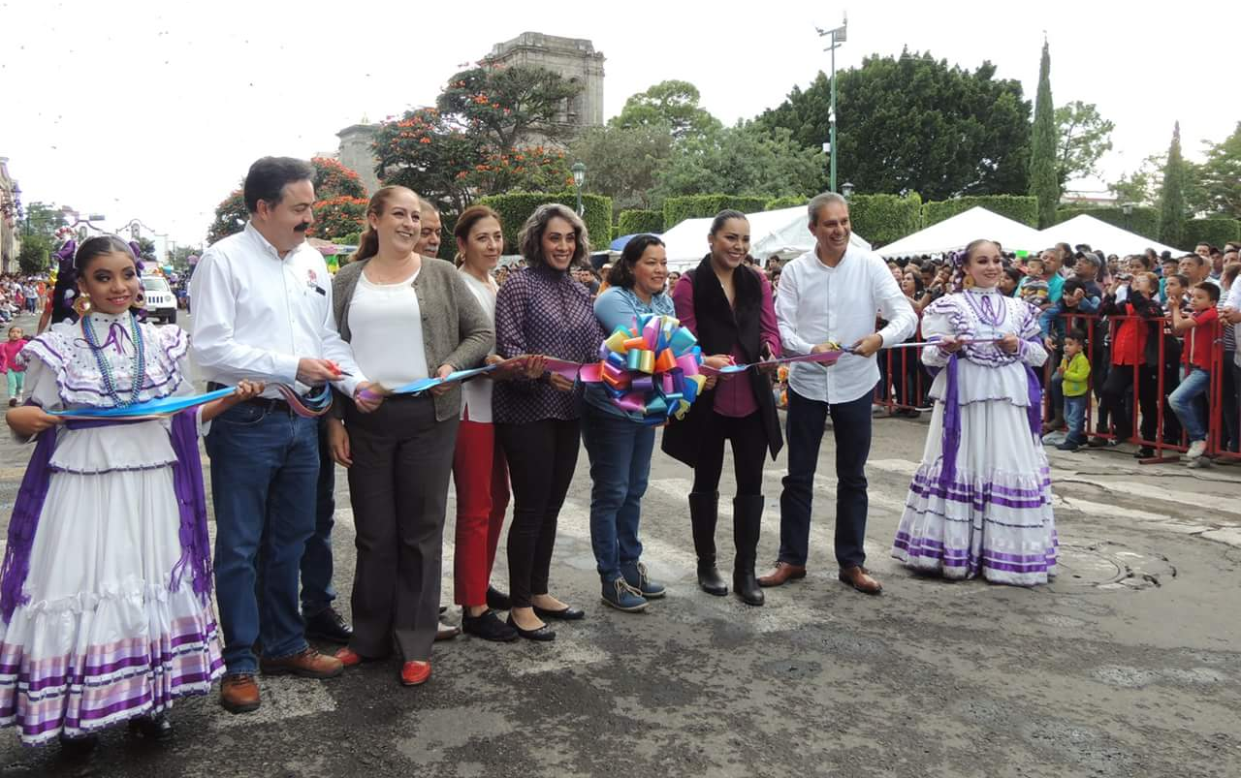

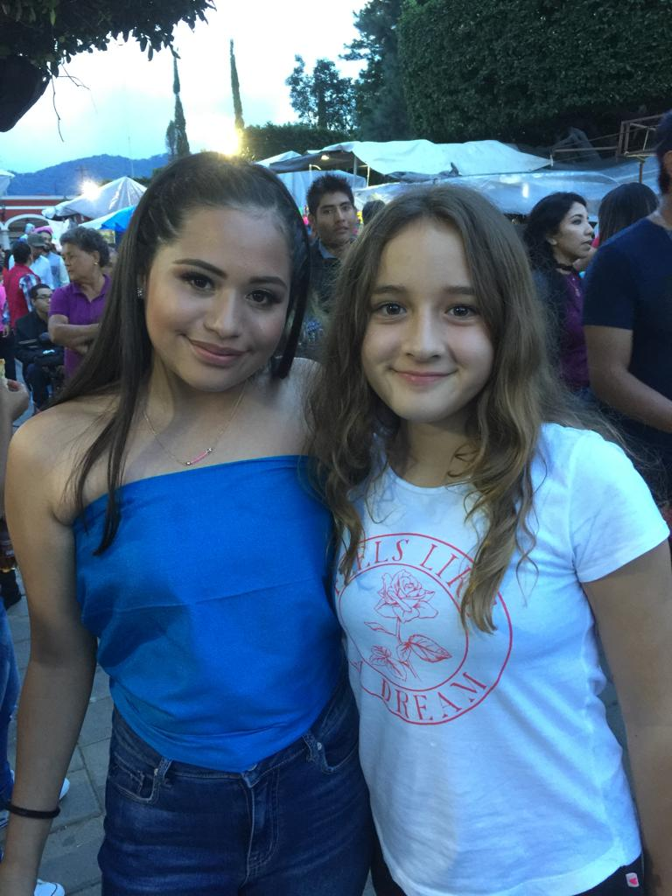

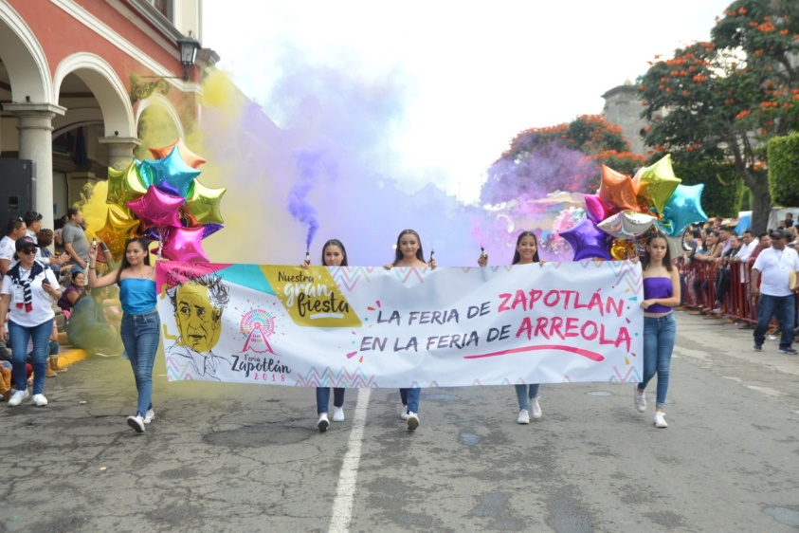

RUEDA DE PRENSA PARA DAR A CONOCER EL ORGANIGRAMA DEL H. AYUNTAMIENTO DE ZAPOTLÁN EL GRANDE
FRENTE A LOS MEDIOS DE COMUNICACIÓN, LA CIUDADANÍA EN GENERAL Y PERSONAL DEL H. AYUNTAMIENTO DE ZAPOTLÁN EL GRANDE, EL PRESIDENTE MUNICIPAL J. JESÚS GUERRERO ZÚÑIGA PRESENTÓ EL GABINETE PARA ESTA ADMINISTRACIÓN 2018-2021.
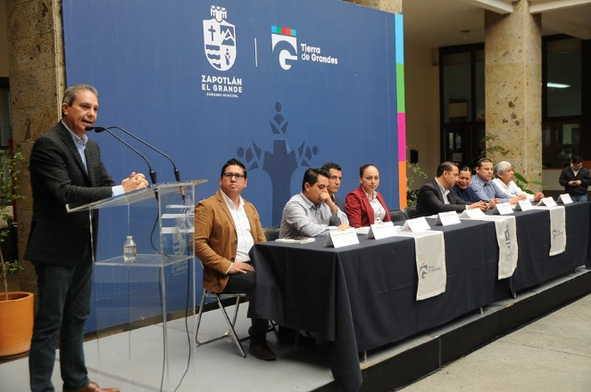
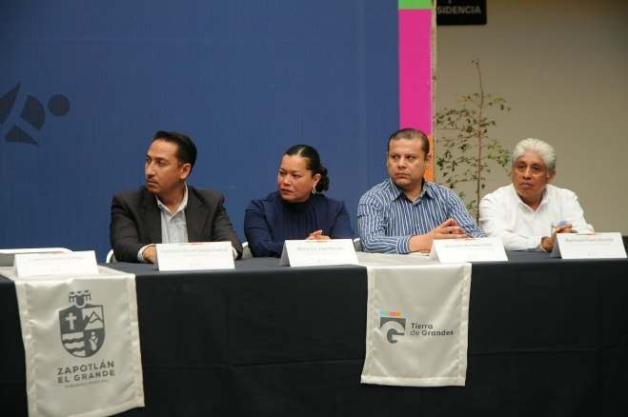
FECHA: 03 OCTUBRE 2018

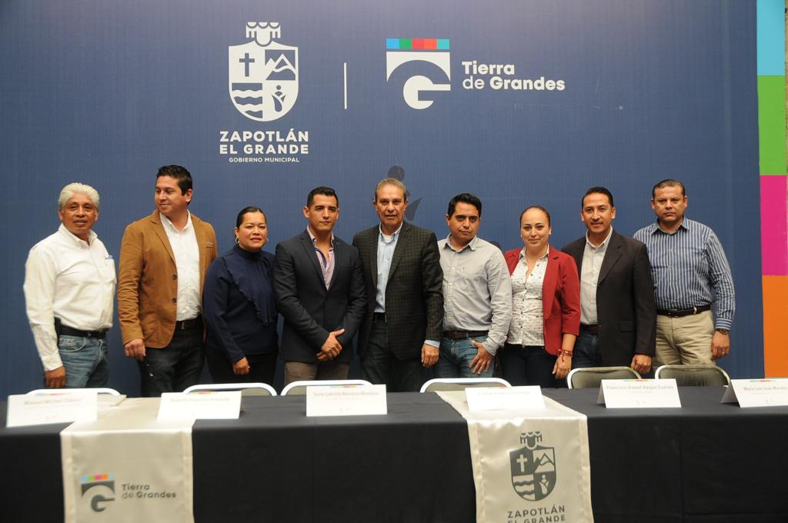

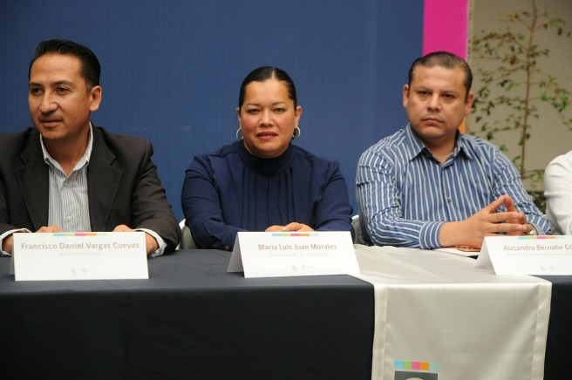
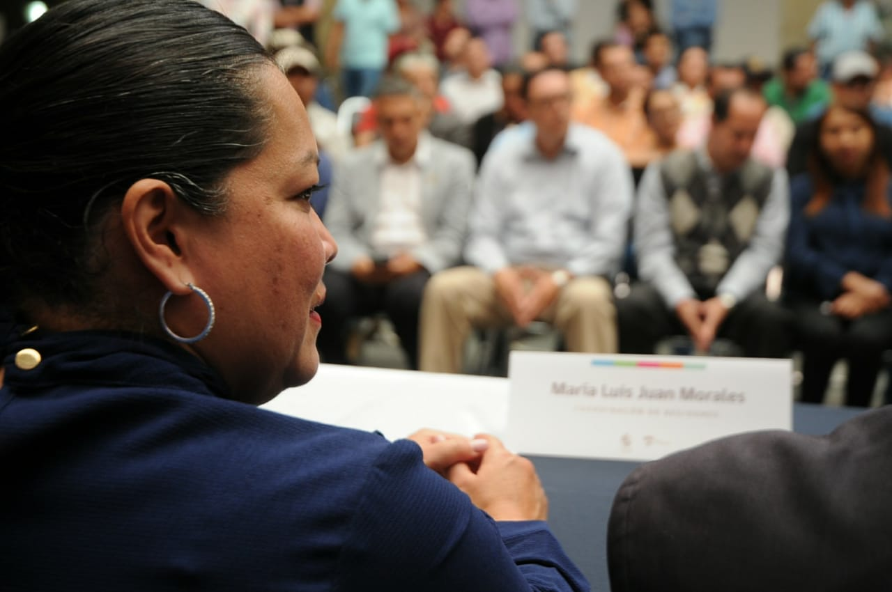

PARTICIPACIÓN EN LA INSTALACIÓN DE LA COMISIÓN DE ADMINISTRACIÓN PÚBLICA COMO VOCAL
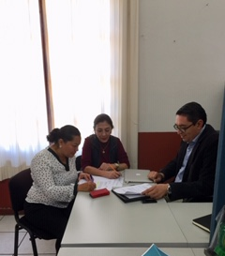
FECHA: 04 DE OCTUBRE 2018
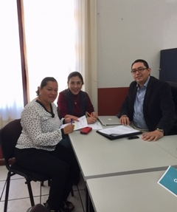

INSTALACION DE LA COMISION PERMANENTE DE DERECHOS HUMANOS DE EQUIDAD DE GÉNERO Y ASUNTOS INDIGENAS.
FECHA: 04 DE OCTUBRE 2018

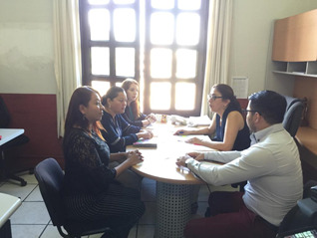

INSTALACIÓN DE LA COMISION EDILICIA DE ESPETACULOS PÚBLICOS E INSPECCION Y VIGILANCIA.
FECHA: 04 OCTUBRE 2018.
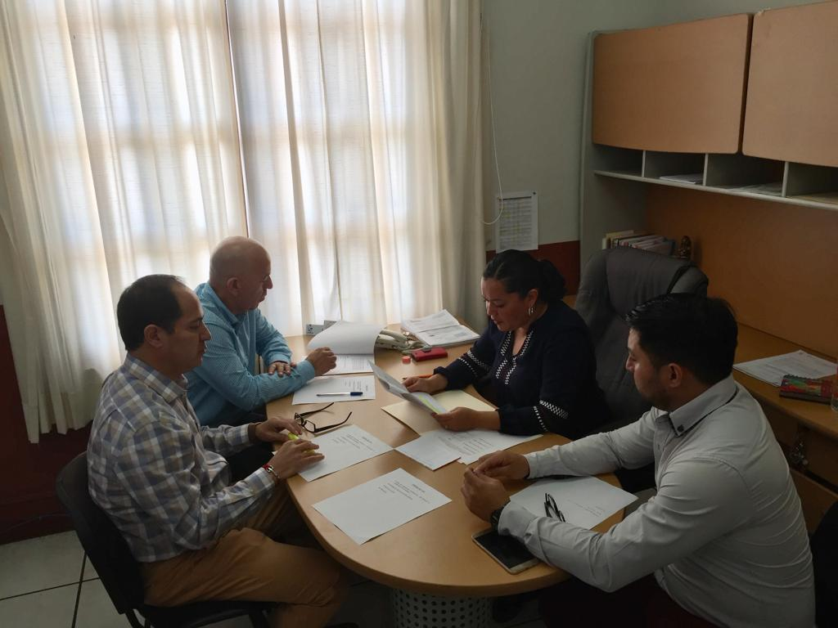

PRIMERA SESIÓN ORDINARIA No. 1 INSTALACIÓN DE LA COMISION EDILICIA DE PARTICIPACIÓN CIUDADANA Y VECINAL.
FECHA 05 OCTUBRE 2018

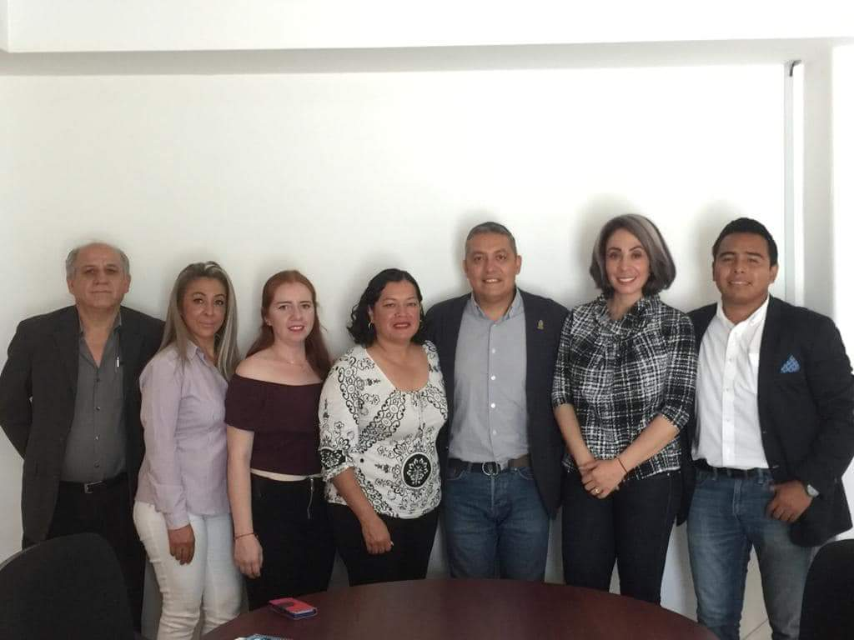

EL GOBIERNO MUNICIPAL EN COORDINACIÓN CON SISTEMA DIF ZAPOTLÁN, CENTRO UNIVERSITARIO DEL SUR, EL AYUNTAMIENTO DE ZAPOTLÁN EL GRANDE Y UN GRAN GRUPO DE VOLUNTARIOS, SE DIO INICIO AL PROGRAMA “CAMBIANDO VIDAS: ESTRELLAS DEL ARTE Y EL DEPORTE” QUE BENEFICIARÁ A 50 FAMILIAS ZAPOTLENSES.
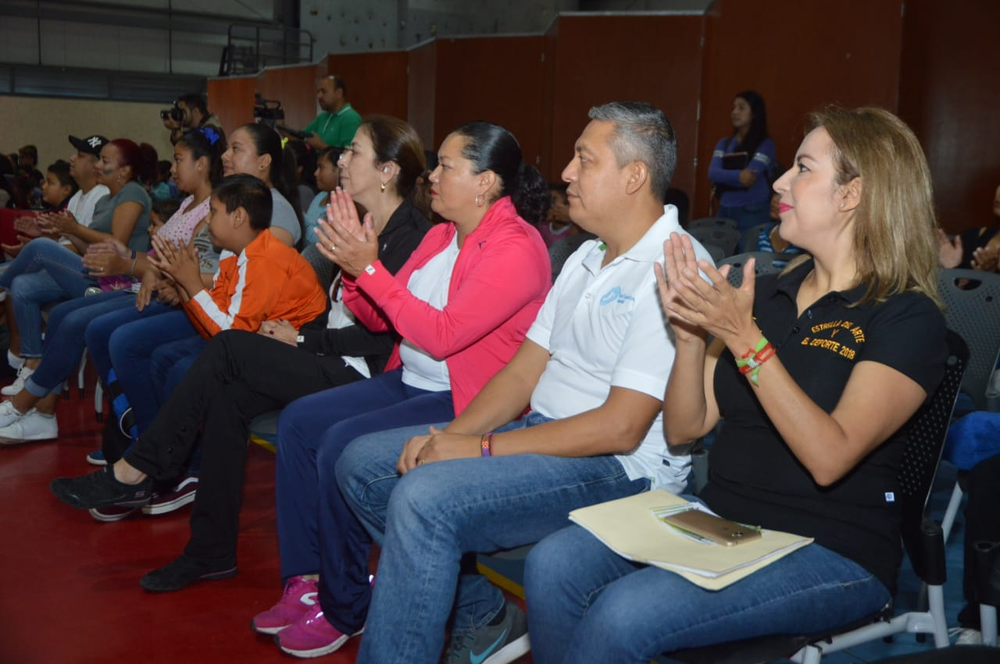
FECHA: 06 OCTUBRE 2018

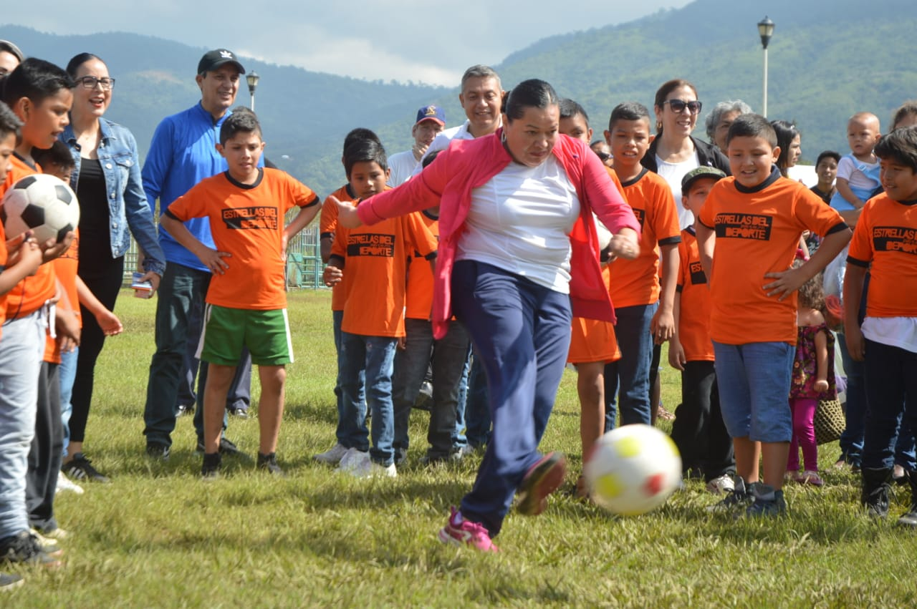

EN ESTE MOMENTO ACABAMOS DE INSTALAR LA COMISIÓN DE OBRAS PÚBLICAS, PLANEACION URBANA Y REGULARIZACIÓN DE LA TENENCIA DE LA TIERRA.
FECHA 08 DE OCTUBRE 2018
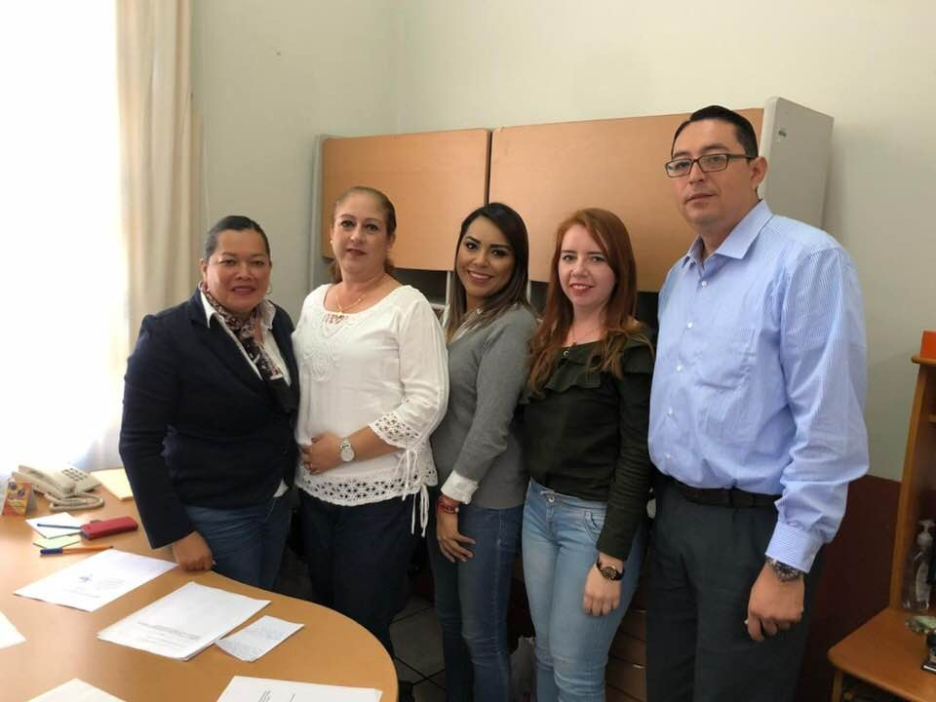

REUNIÓN DE COMISIÓN PARA DICTAMINAR EL REGLAMENTO DE OBRAS PÚBLICAS.
FECHA 11 OCTUBRE 2018

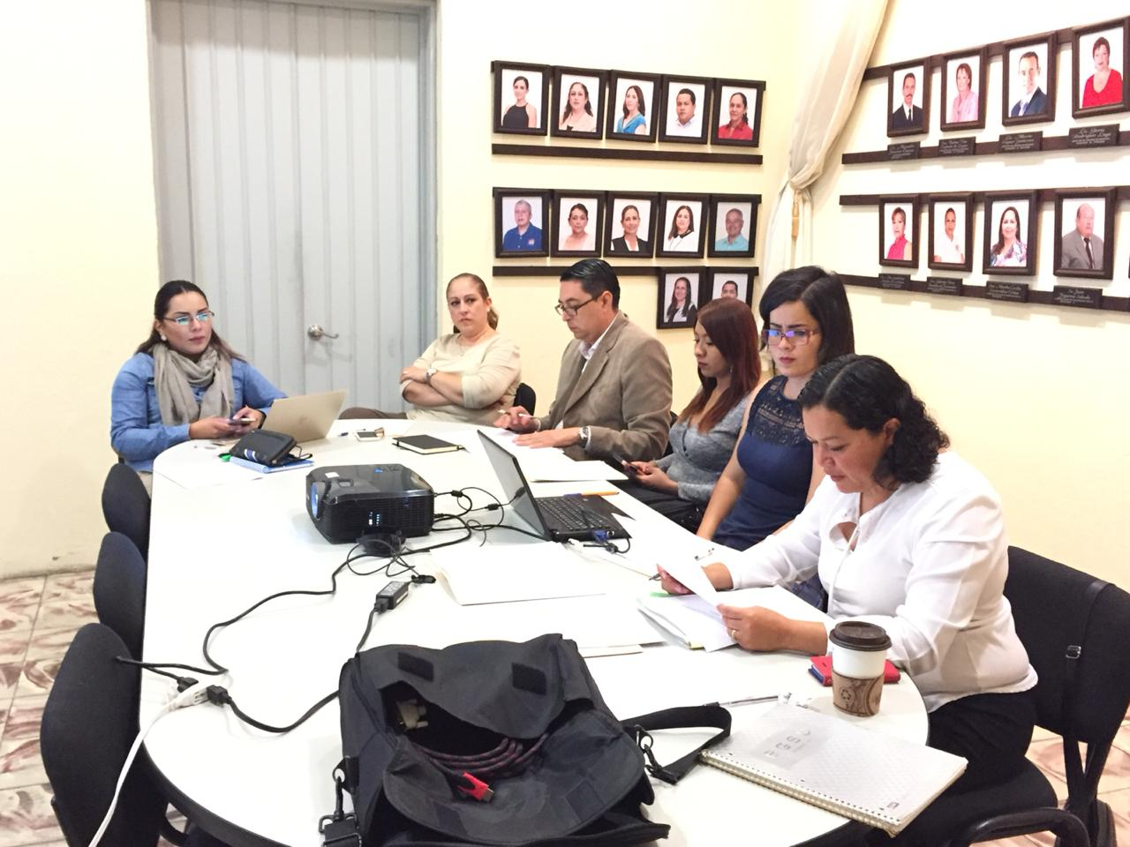

PEREGRINACIÓN SERVIDORES PUBLICOS 2018.
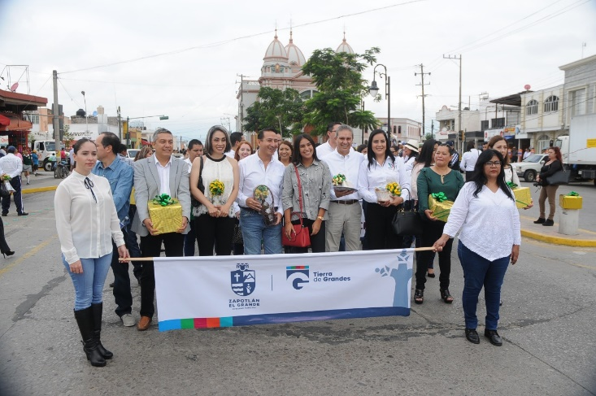
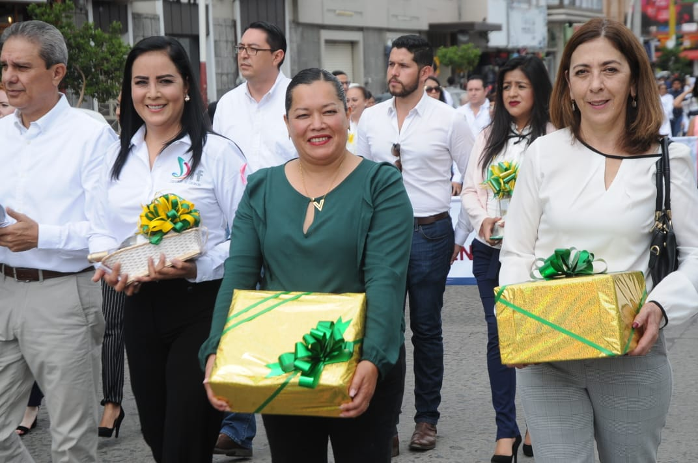
FECHA: 12 OCTUBRE 2018
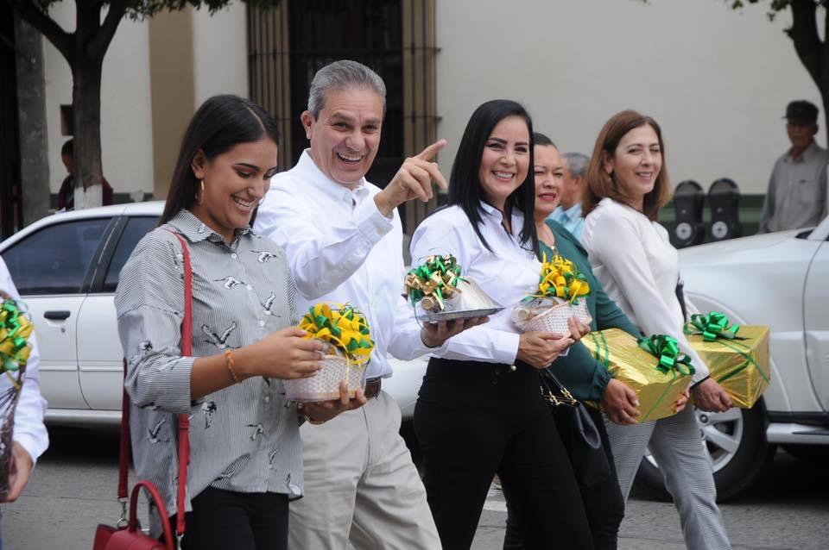
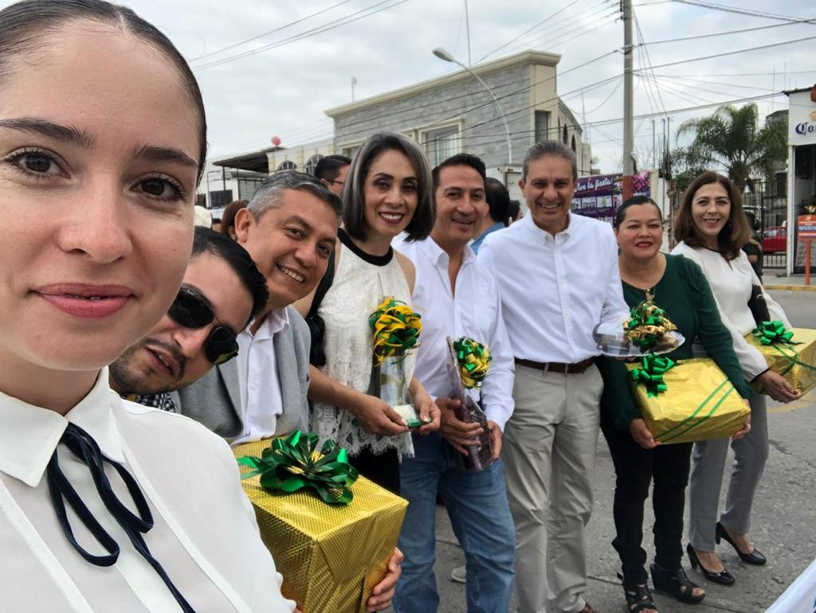

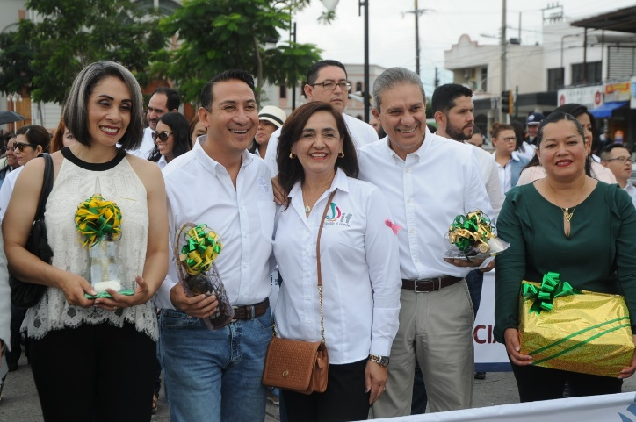
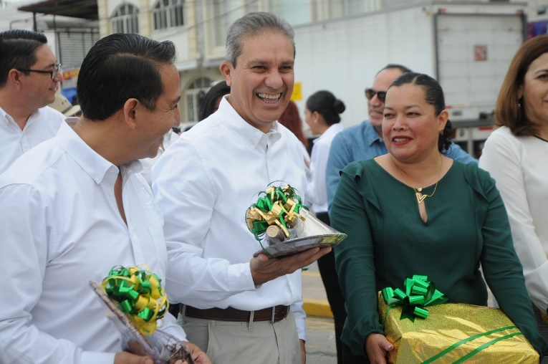

SESIÓN DE LA COMISION EDILICIA DE ESPECTACULOS PÚBLICOS E INSPECCIÓN Y VIGILANCIA EN EL CUAL SE PRESENTÓ PLAN ANUAL DE TRABAJO.
FRCHA: 16 OCTUBRE 2018
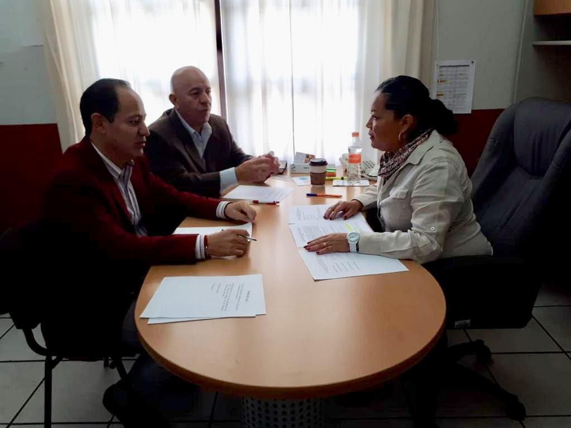
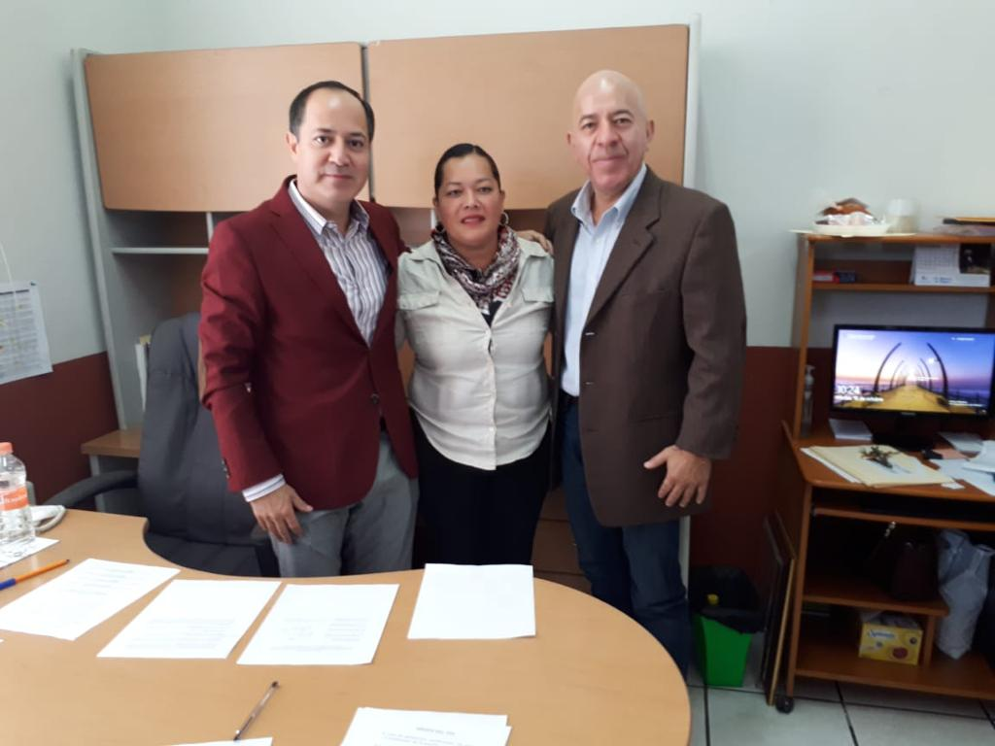

PRESENTACION DEL PROGRAMA ANUAL DE TRABAJO DE LA COMISION EDILICIA DE DERECHOS HUMANOS DE EQUIDAD DE GÉNERO Y ASUNTOS INDIGENAS.
FECHA: 16 DE OCTUBRE 2018

SE TOMA PROTESTA A LOS NUEVOS INTEGRANTES DEL CONSEJO DEL SISTEMA DE AGUA POTABLE Y ALCANTARILLADO DE ZAPOTLÁN (SAPAZA), CONFORMADO POR DIRECTIVOS DE ESTE SISTEMA, REPRESENTANTES DE LOS SECTORES EDUCATIVO Y DE SALUD, DE LA COMISIÓN ESTATAL DEL AGUA, EMPRESARIOS, CÁMARA DE COMERCIO, COLEGIO DE INGENIEROS, AUTORIDADES MUNICIPALES Y DEPENDENCIAS DEL GOBIERNO DE ZAPOTLÁN.
FECHA: 17 OCTUBRE 2018
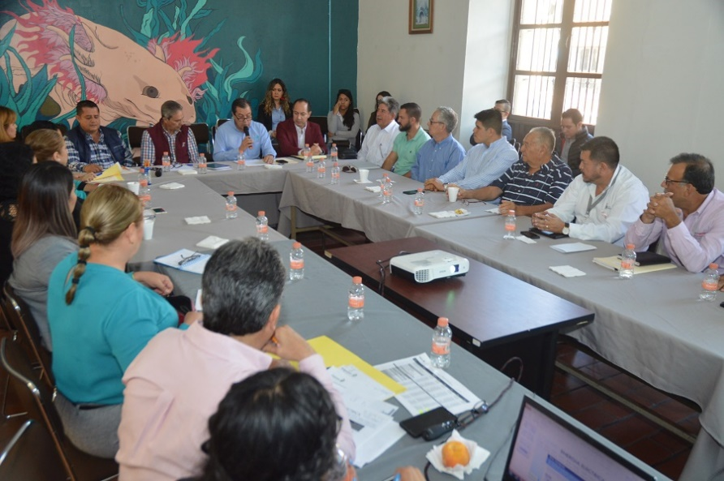

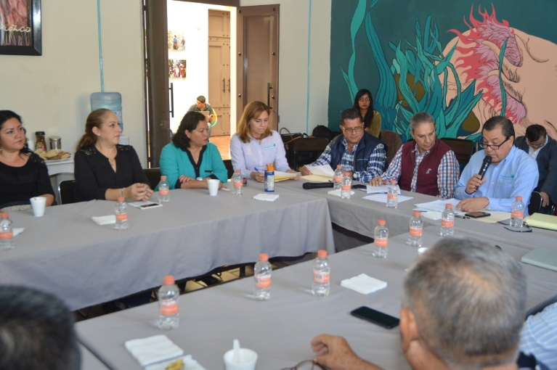
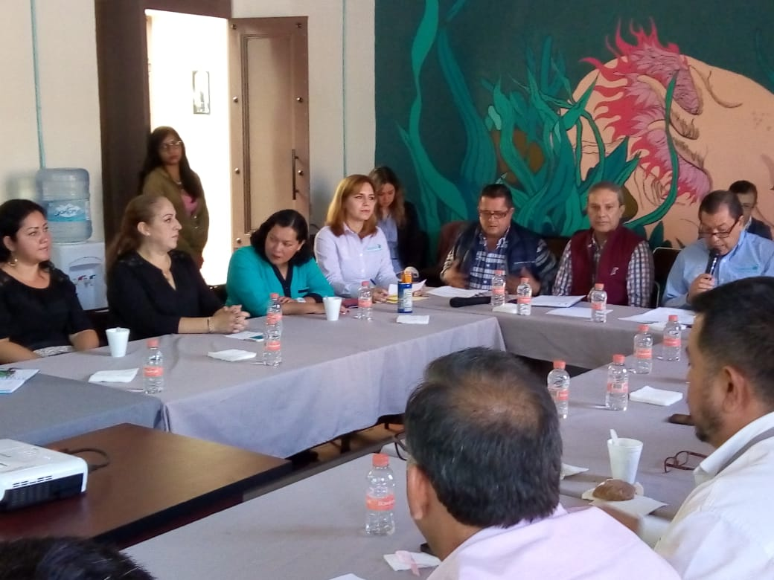

EN SESIÓN EXTRAORDINARIA No. 04 DE AYUNTAMIENTO, SE APROBÓ EL REGLAMENTO DE OBRAS PÚBLICAS PARA EL MUNICIPIO DE ZAPOTLÁN DEL GRANDE, MISMO QUE REGULA LA CONTRATACIÓN, EJECUCIÓN Y SUPERVISIÓN DE OBRAS PÚBLICAS Y SERVICIOS RELACIONADOS, ASÍ COMO NO INCURRIR EN OMISIONES POR LO DETERMINADO EN LA LEY DE OBRA PÚBLICA. UN AGRADECIMIENTO A TODAS LAS COMISIONES POR SU ANÁLISIS, ESTUDIO Y DICTAMINACIÓN.
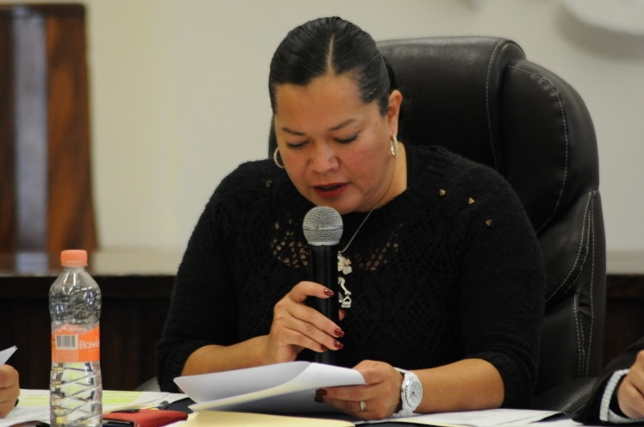
FECHA: 18 OCTUBRE 2018
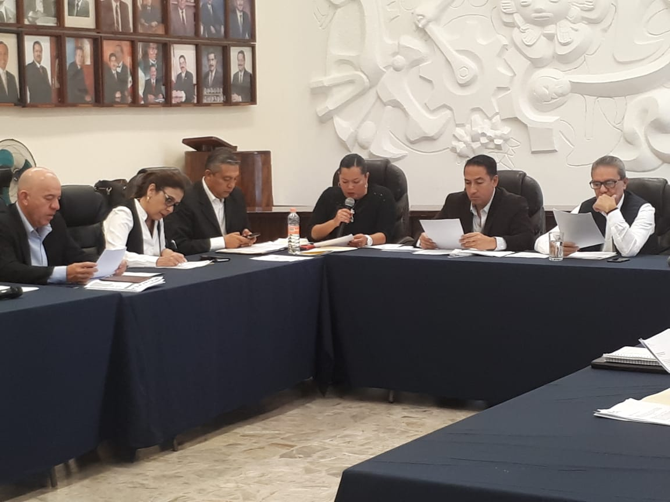

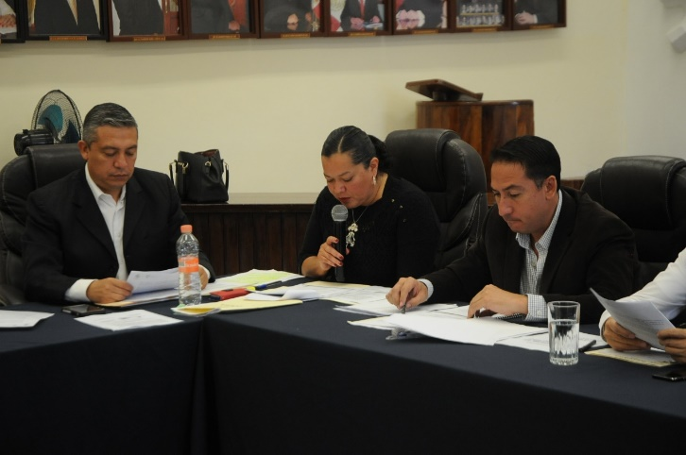

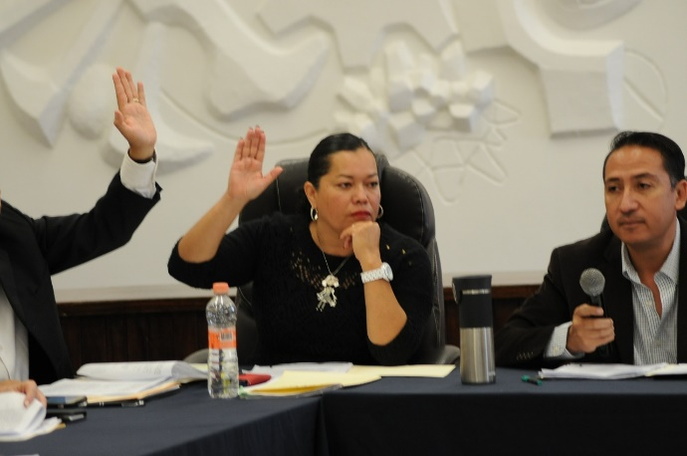

ENTREGA DE RECONOCIMIENTOS DEL CURSO – TALLER “MUJERES CON PROPÓSITO 2018”
FECHA 18 OCTUBRE 2018
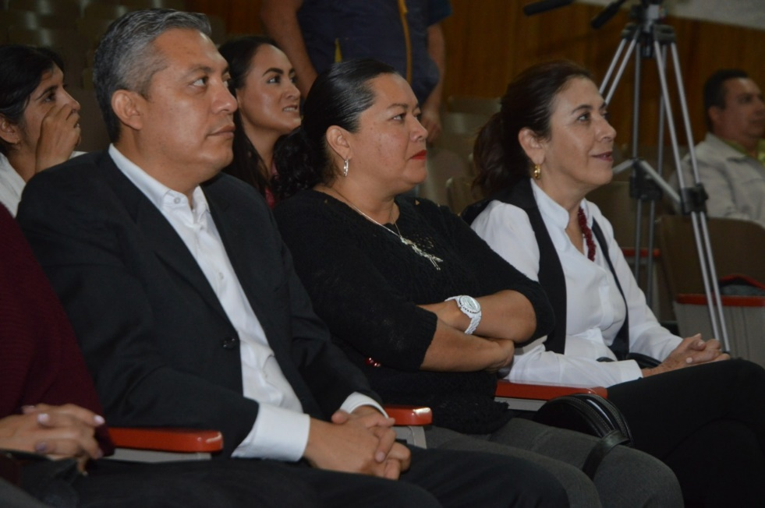

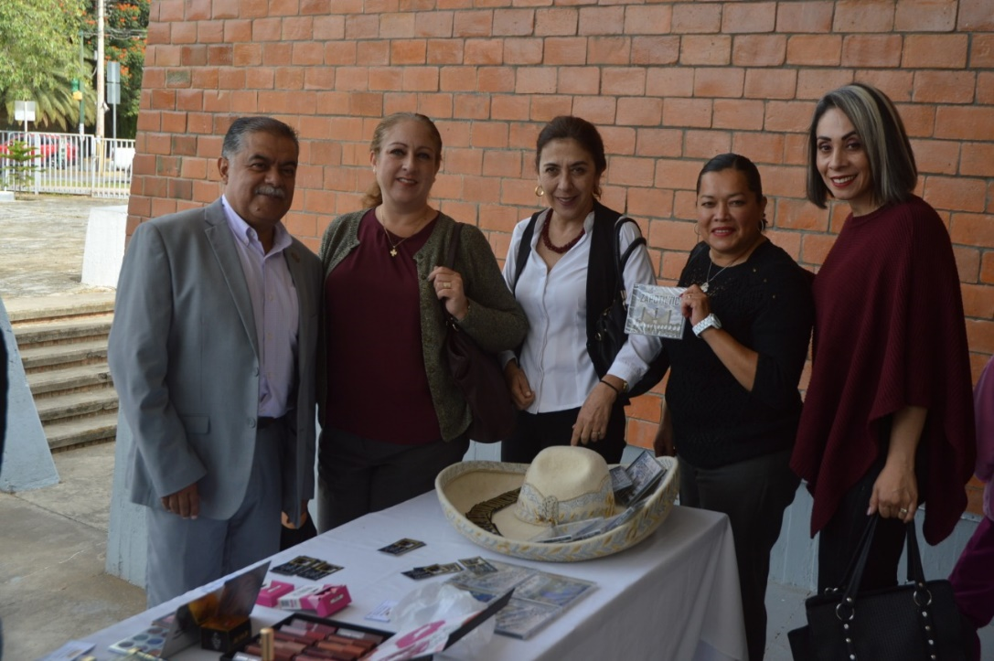

SESIÓN ORDINARIA DE LA COMISIÓN EDILICIA DE OBRA PÚBLICA Y REGULARIZACIÓN DE LA TENENCIA DE LA TIERRA PARA EL MUNICIPIO DE ZAPOTLÁN EL GRANDE, JALISCO.
FECHA: 19 OCTUBRE 2018.

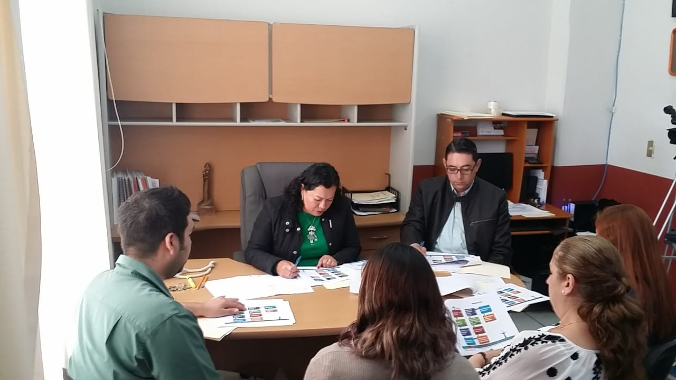
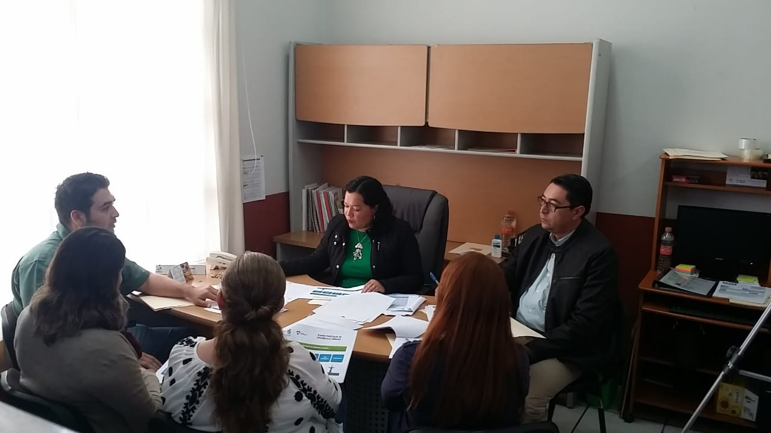

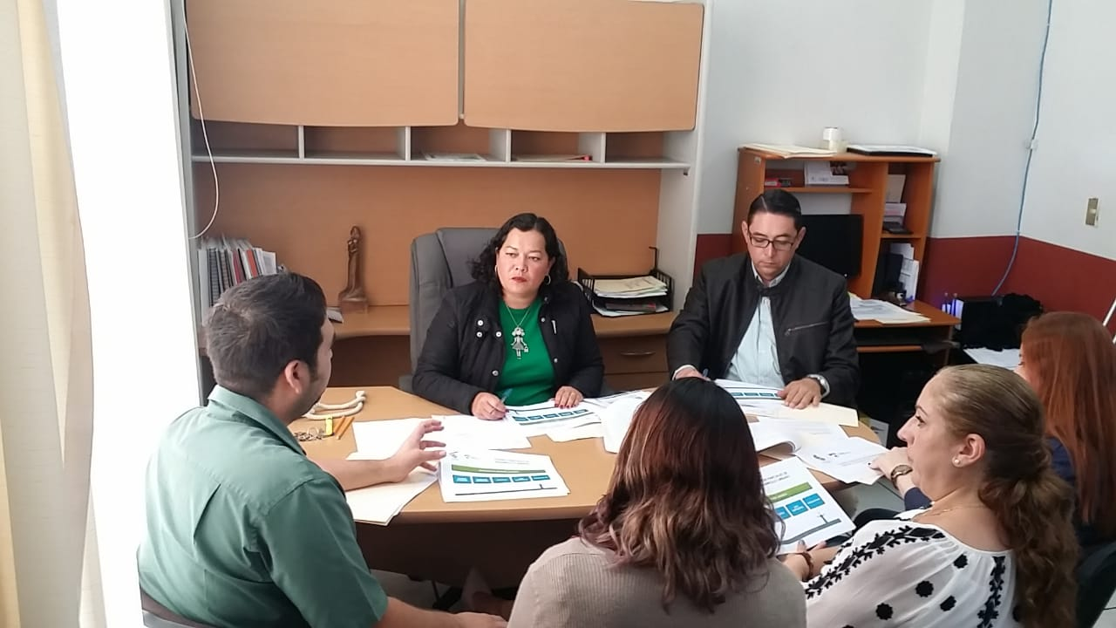
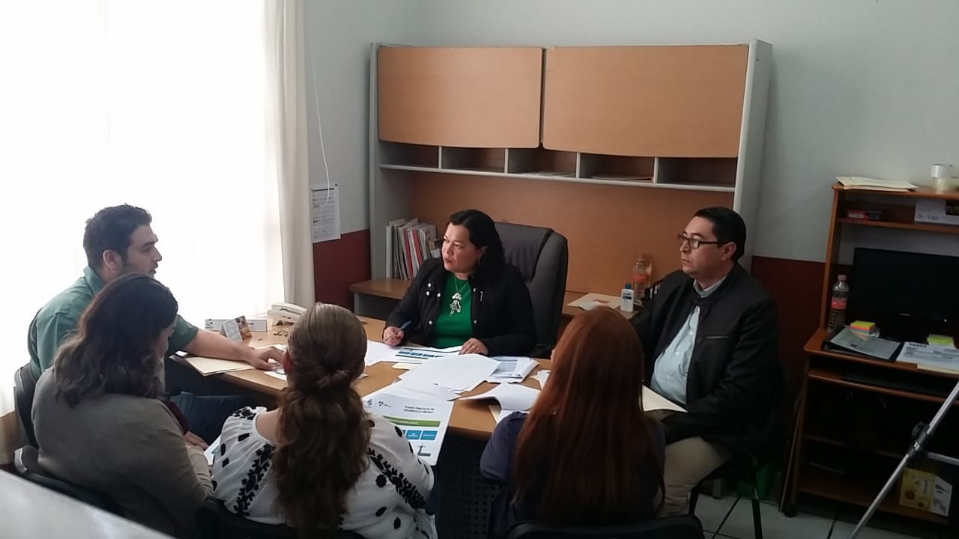

PRESENTACION DEL PROYECTO DE LA CLINICA DEL VARON DE ZAPOTLAN EL GRANDE, JALISCO A LOS VECINOS DE LA COLONIA LA PROVIDENCIA

FECHA: 25 DE OCTUBRE 2018

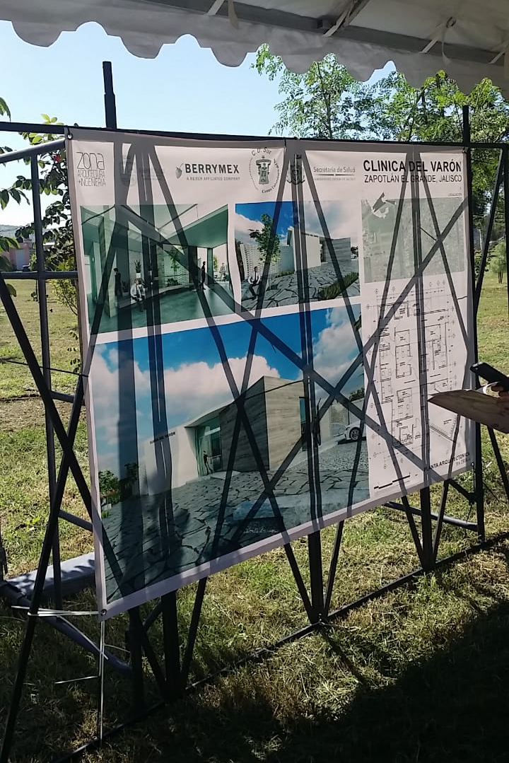

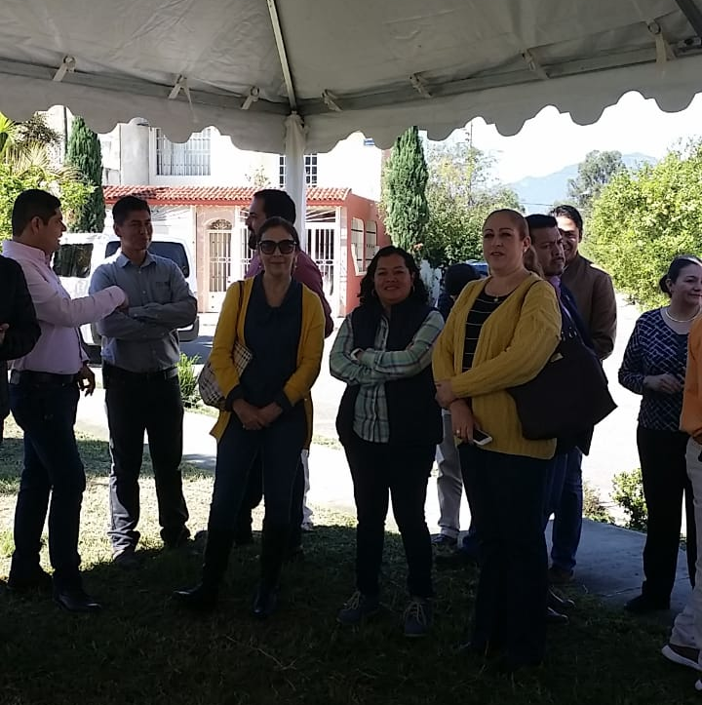

CONVOCATORIA
PARA DESEMPEÑAR EL CARGO DE
DELEGADO Y/O AGENTE MUNICIPAL DE ATEQUIZAYAN, EL FRESNITO O LOS DEPÒSITOS.

ATEQUIZAYAN
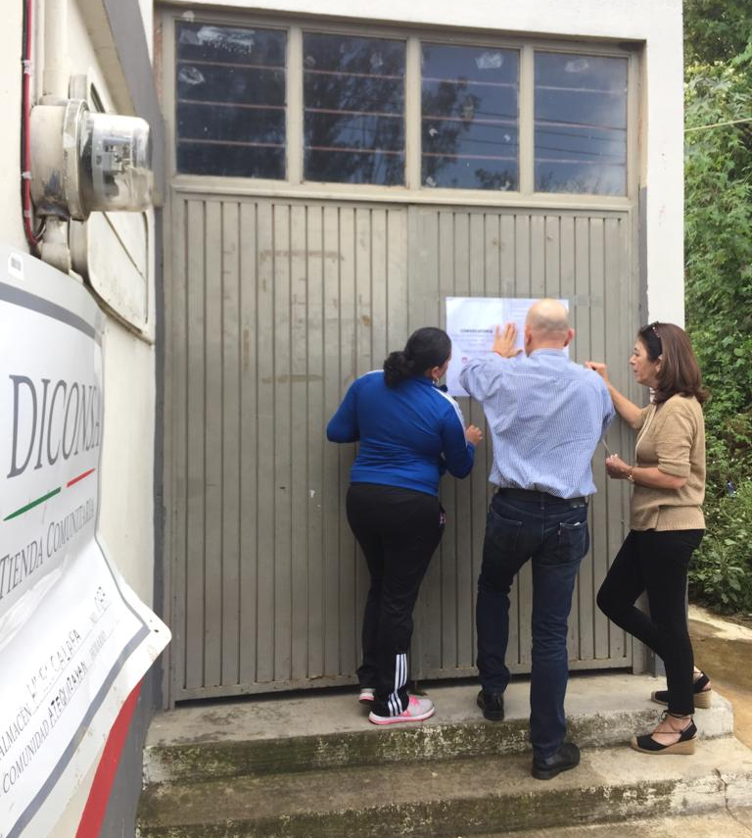
FECHA: 26 DE OCTUBRE 2018
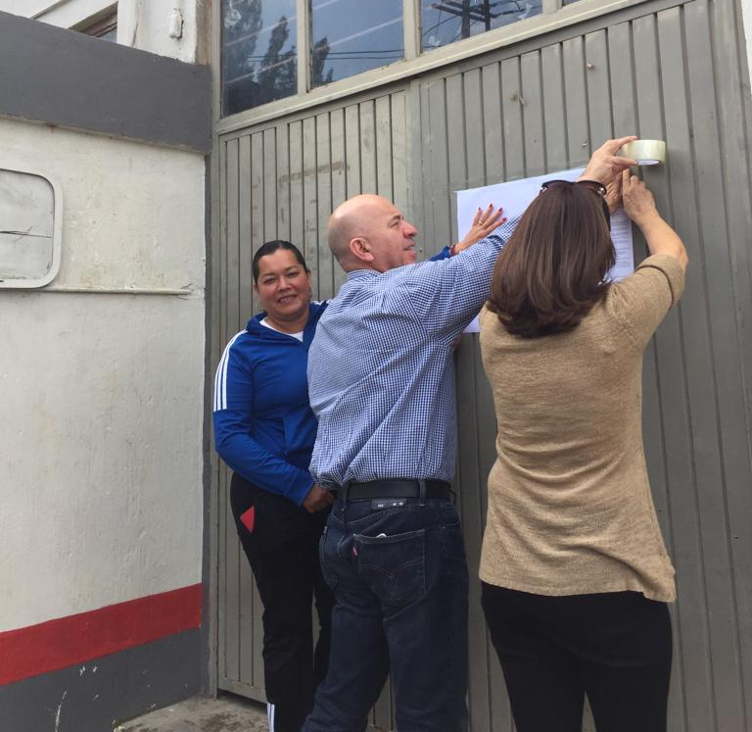

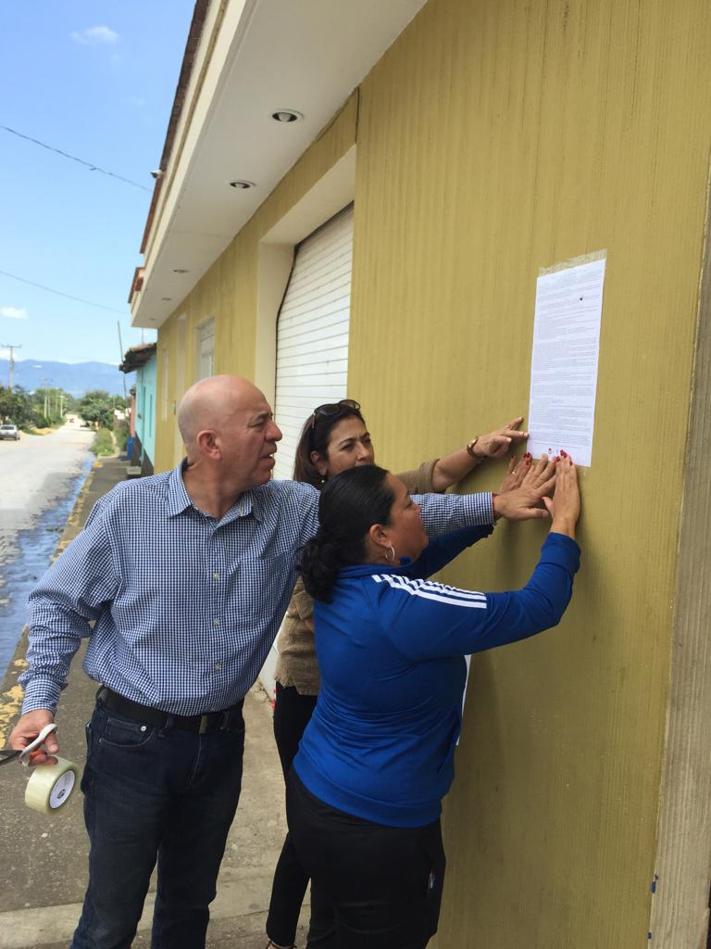
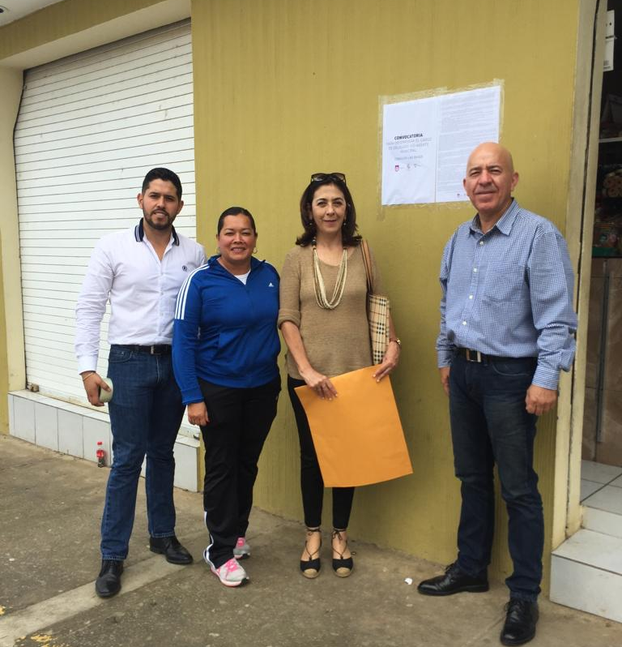

SESIÓN PÚBLICA ORDINARIA No. 1

- DICTAMEN PARA LA INTEGRACIÓN DE LA COMISIÓN MUNICIPAL DE REGULARIZACIÓN (COMUR), DEL AYUNTAMIENTO DE ZAPOTLÁN EL GRANDE, JALISCO
- DICTAMEN PARA LA APROBACIÓN DE LA REVISIÓN Y EN SU CASO MODIFICACIÓN DE LOS PLANES PARCIALES DE DESARROLLO URBANO DE ZAPOTLÁN EL GRANDE, JALISCO.

FECHA: 29 DE OCTUBRE 2018

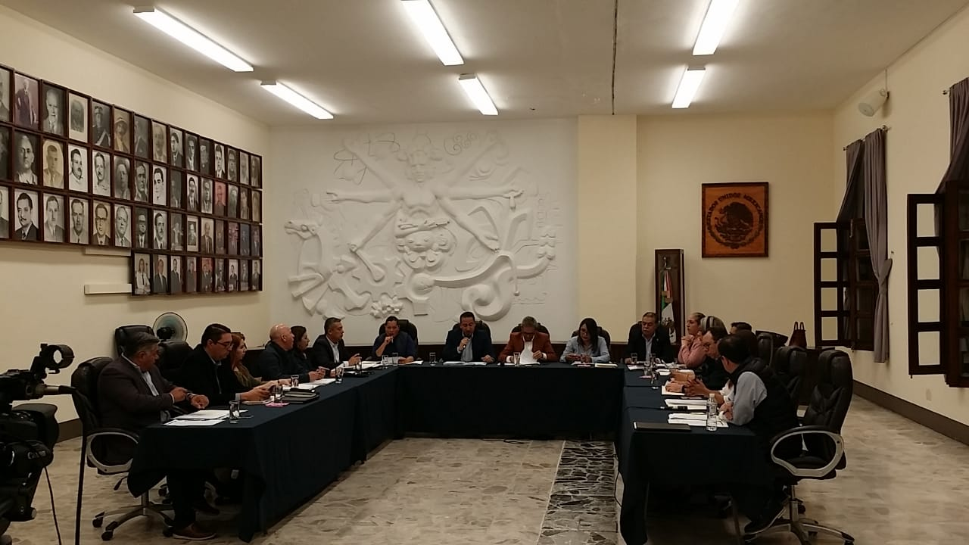

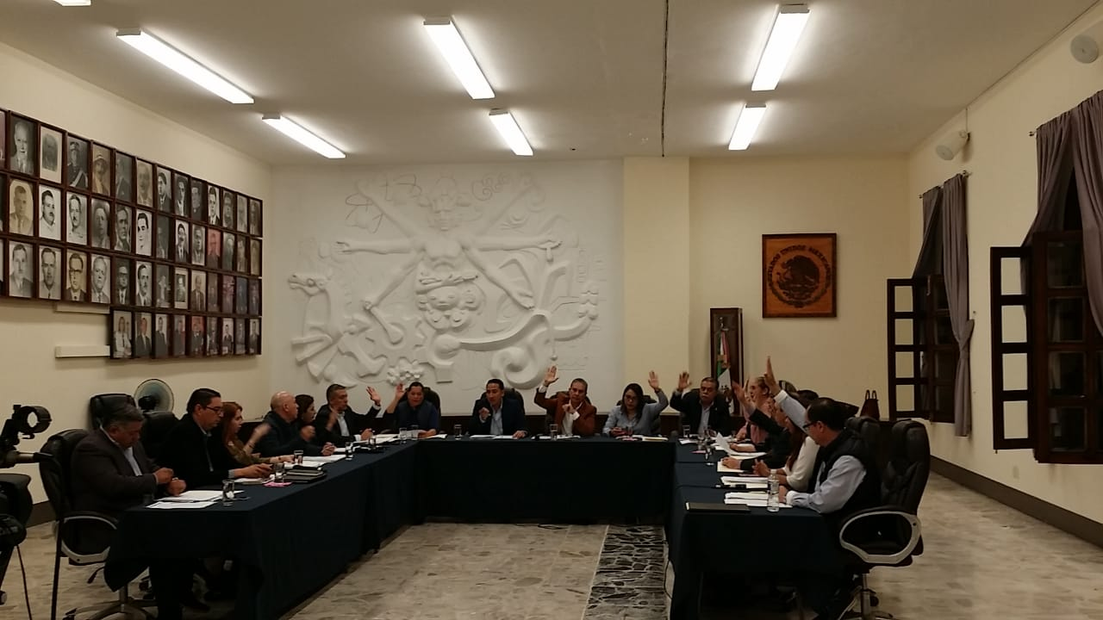

SE REALIZAN LABORES DE LIMPIEZA EN EL JARDÍN PRINCIPAL Y PORTALES DEL CENTRO HISTÓRICO, DEL MUNICIPIO DE ZAPOTLÁN EL GRANDE, JALISCO.
FECHA: 30 DE OCTUBRE 2018

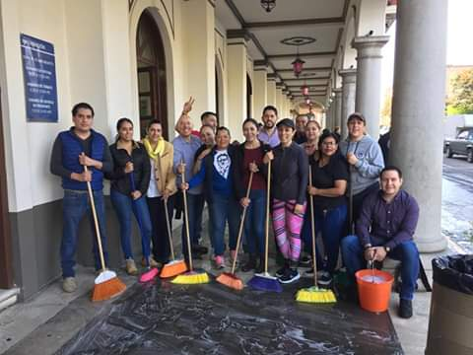

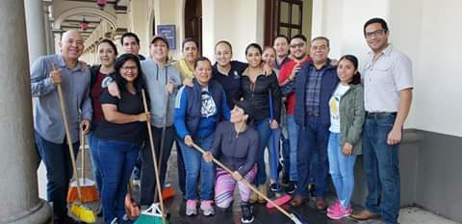

ENTREGA DE APOYOS DEL PROGRAMA
“ESCUELAS DE CALIDAD”

SE REALIZÓ LA ENTREGA DE APOYOS DEL PROGRAMA ESCUELAS DE CALIDAD QUE BENEFICIÓ A 21 JARDÍN DE NIÑOS, 11 PRIMARIAS, 4 SECUNDARIAS, 2 TELESECUNDARIAS Y 2 ESCUELAS DE EDUCACIÓN ESPECIAL DE ZAPOTLÁN EL GRANDE.

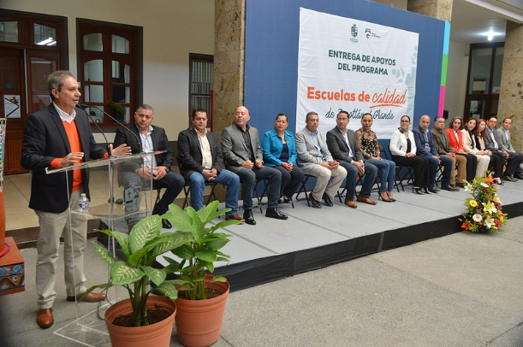
FECHA: 08 DE NOVIEMBRE 2018

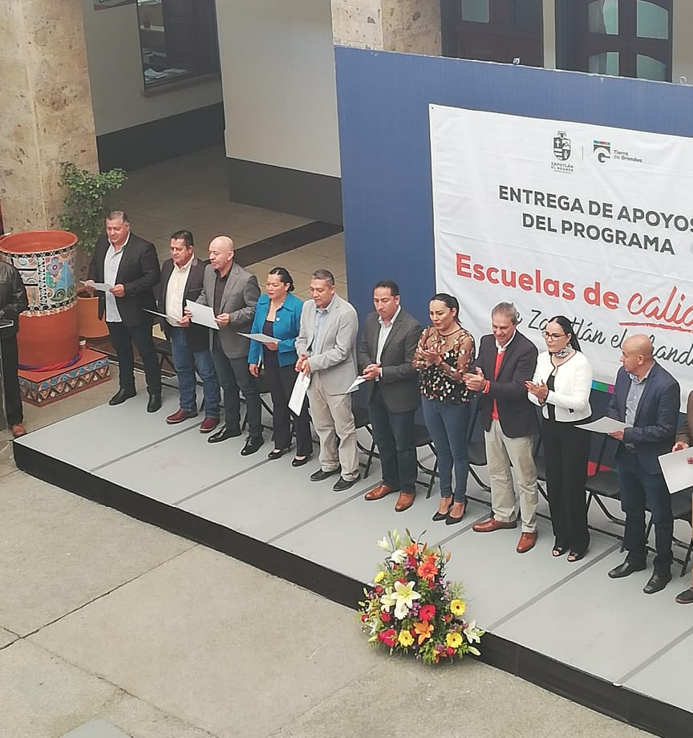

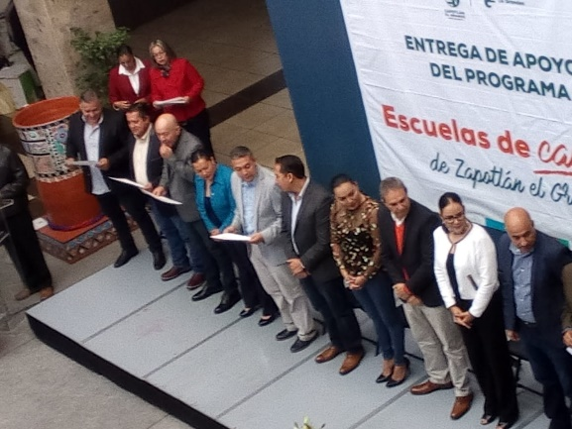

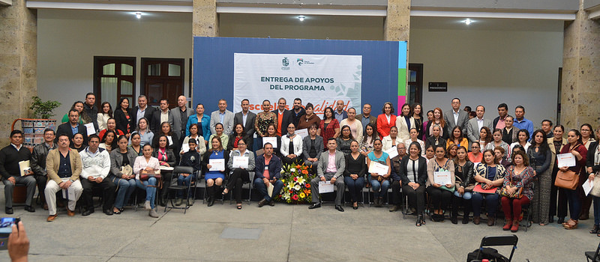

INSTALACIÓN DEL CONSEJO MUNICIPAL DE DESARROLLO URBANO, TOMA DE PROTESTA COMO INTEGRANTE
FECHA: 12 DE NOVIEMBRE 2018

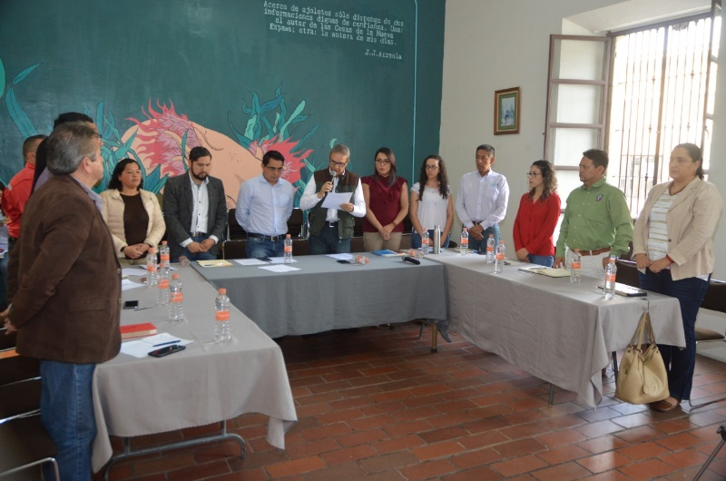

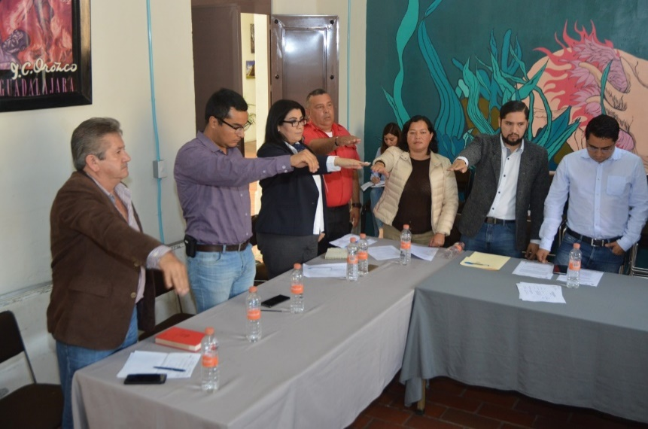

SESION DE COMISION PARA APROBACION DE CONVENIO PARA REALIZACION DE DIVERSAS OBRAS

FECHA: 12 DE NOVIEMBRE 2018

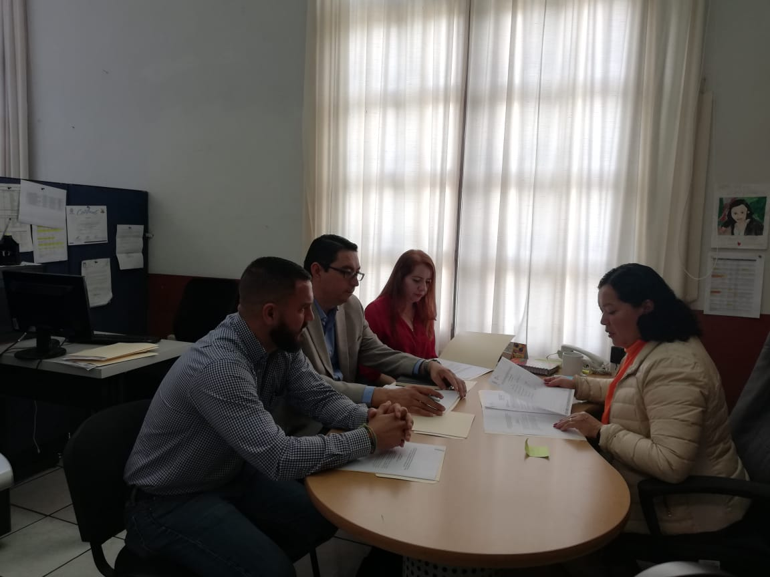

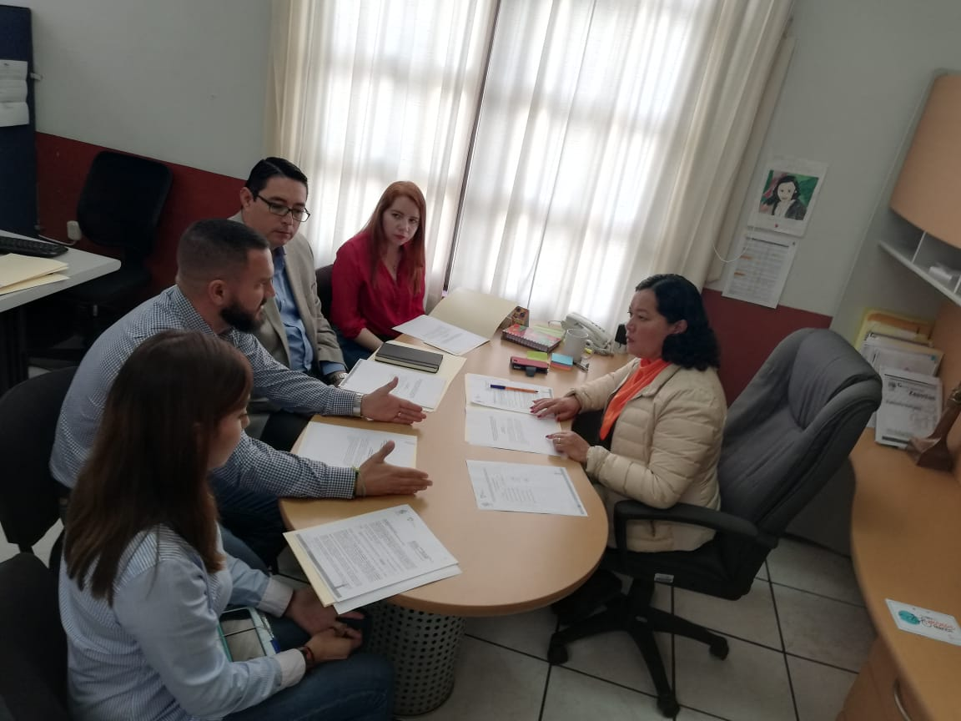

LA COMISIÓN DE OBRAS PÚBLICAS REALIZÓ UN RECORRIDO DE OBRAS PARA CONOCER EL PROCESO DE LA CONSTRUCCIÓN DEL COLECTOR DE AGUAS RESIDUALES PRÓXIMO A REALIZARSE
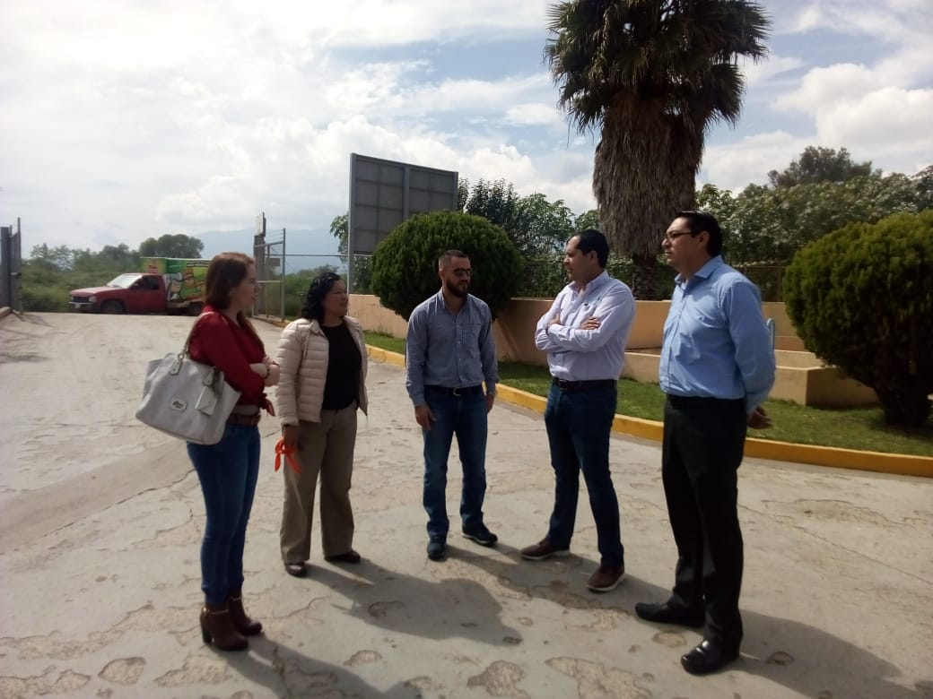
FECHA: 12 DE NOVIEMBRE 2018
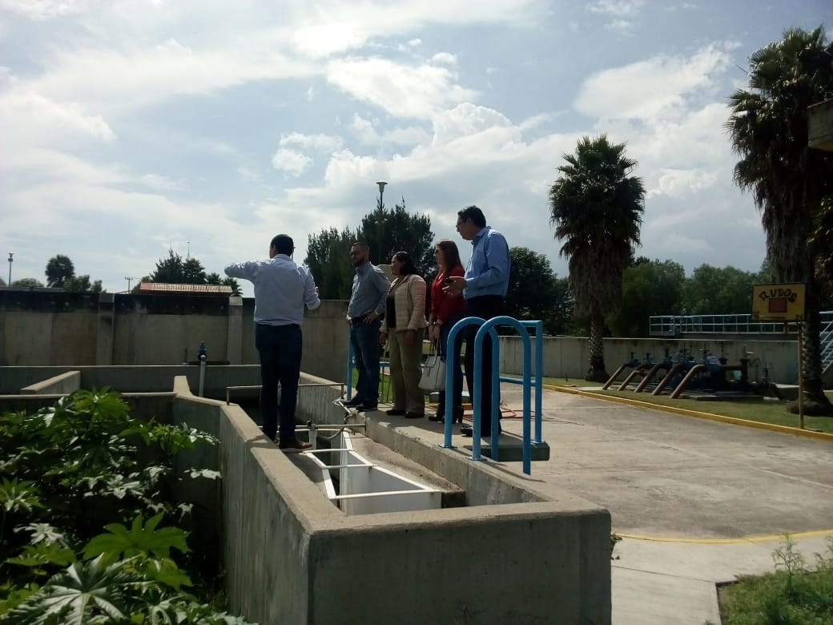

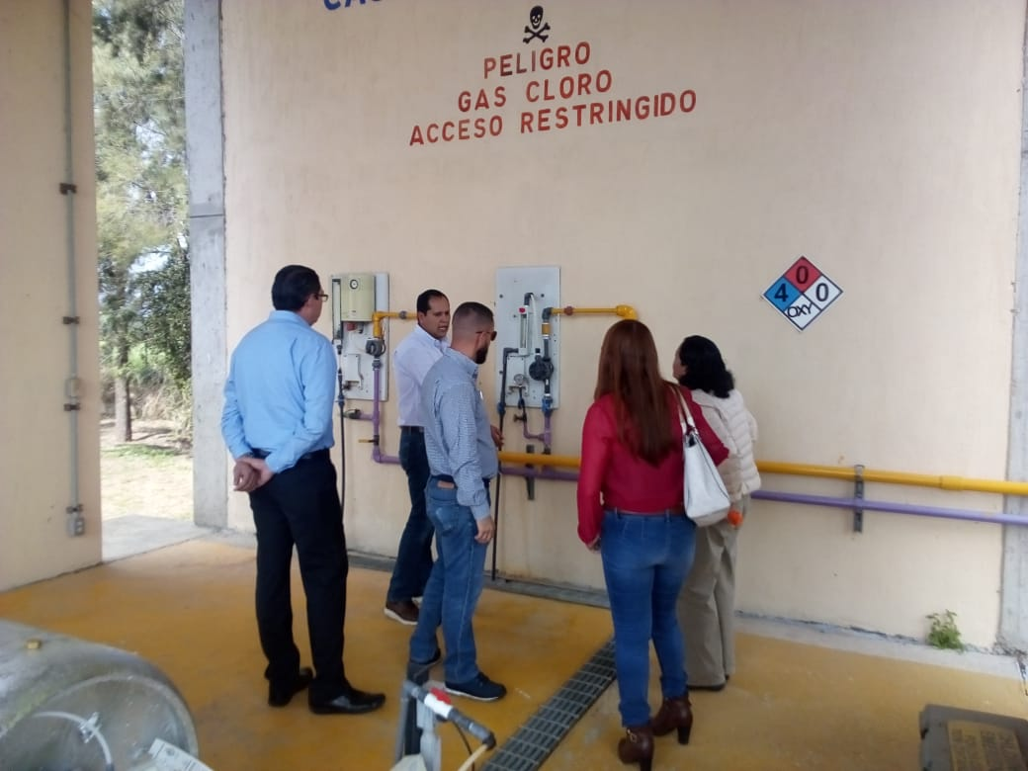
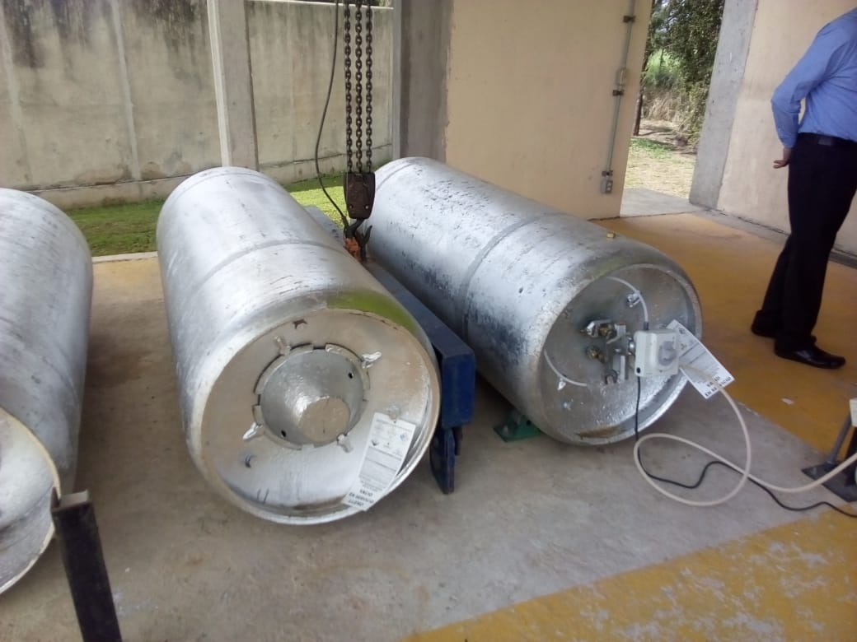

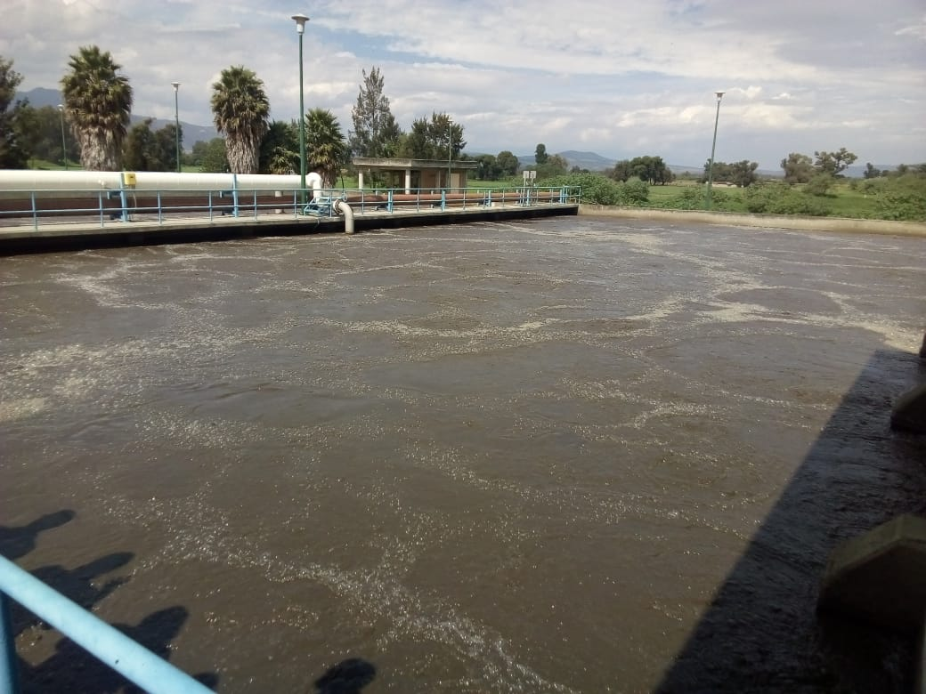
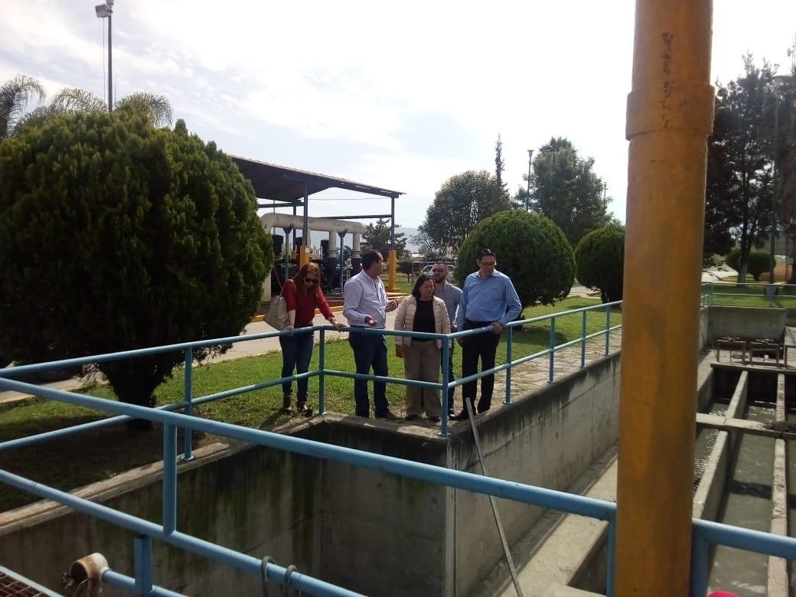

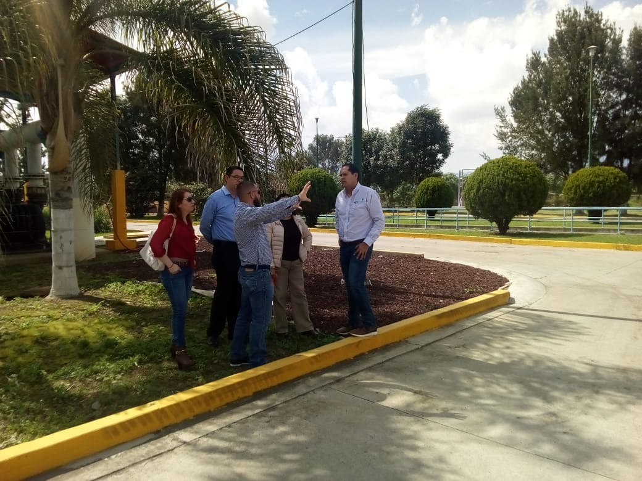
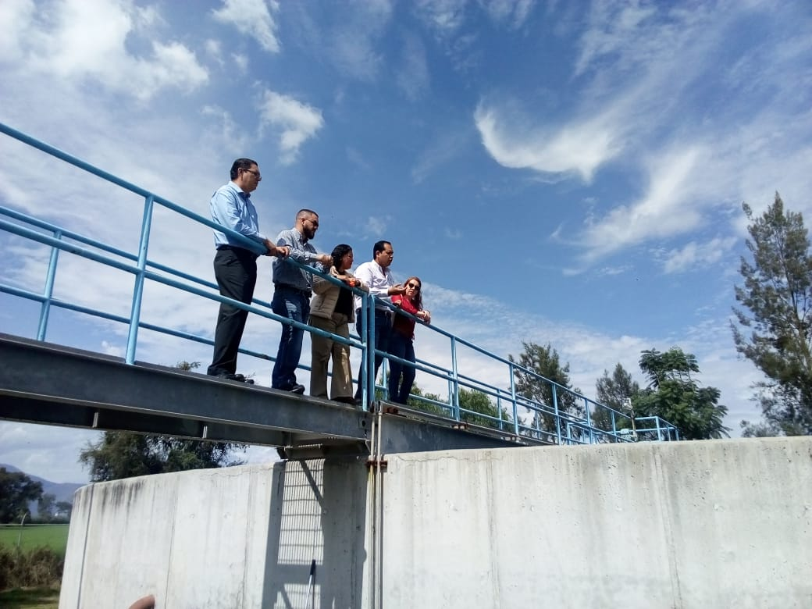

SESION EXTRAORDINARIA No. 5 EN SESION DE AYUNTAMIENTO SE AUTORIZARON LAS OBRAS “CONSTRUCCION DE PAVIMENTO DE CONCRETO HIDRAULICO EN LA CALLE JAZMIN Y CONSTRUCCION DEL COLECTOR PARA LA DERIVACION DE AGUAS RESIDUALES DE LA ZONA NORTE
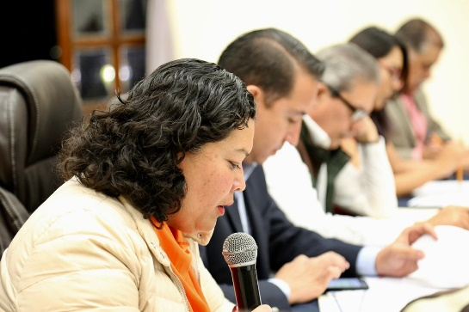
FECHA 12 DE NOVIEMBRE 2018
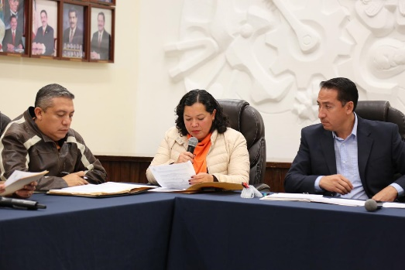
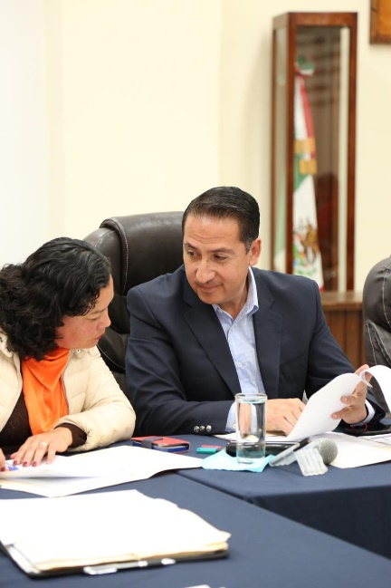
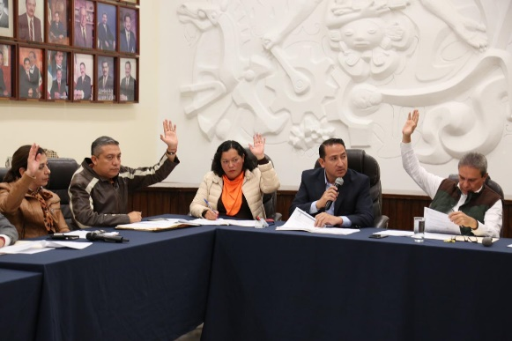
ENTREGA DE UNIFORMES A PERSONAL DEL RASTRO
FECHA: 13 DE NOVIEMBRE 2018
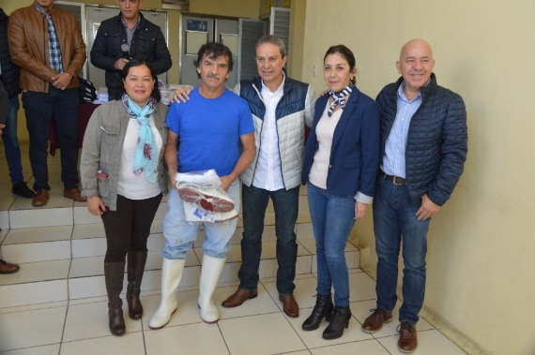
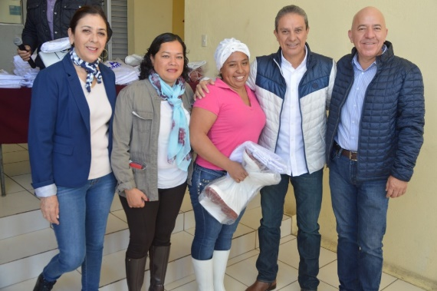

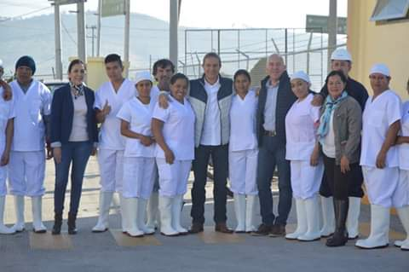
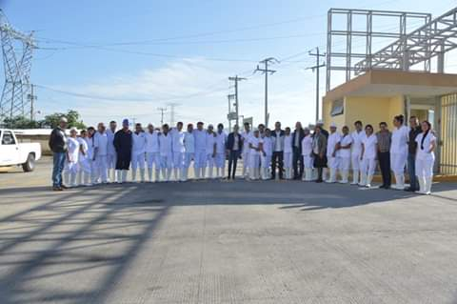

ENTREGA DE UNIFORMES ESCOLARES EN LA ESCUELA PRIMARIA “MANUEL CHAVEZ MADRUEÑO”
FECHA: 13 DE NOVIEMBRE 2018
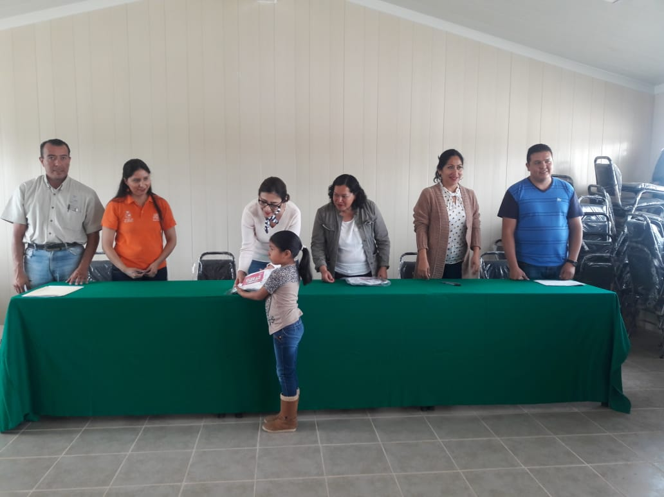
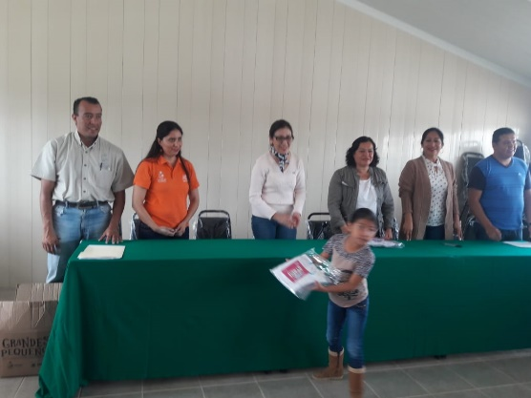

ENTREGA DE UNIFORMES ESCOLARES EN LA ESCUELA PRIMARIA “JUAN ESCUTIA”
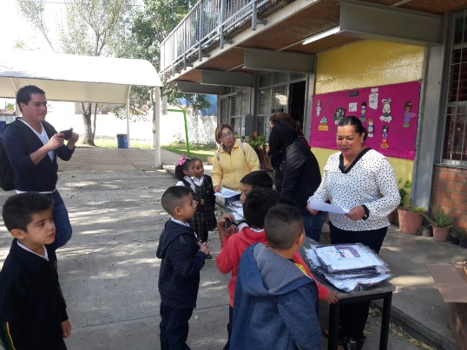
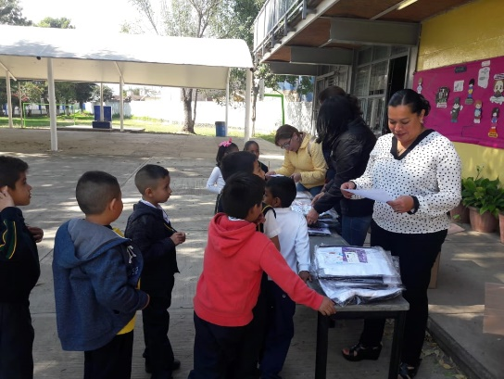
FECHA: 14 DE NOVIEMBRE 2018

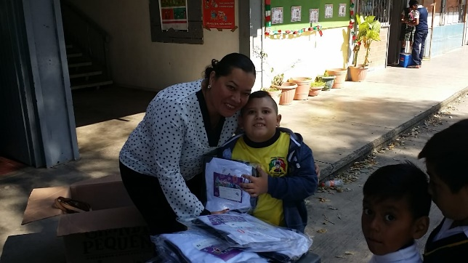

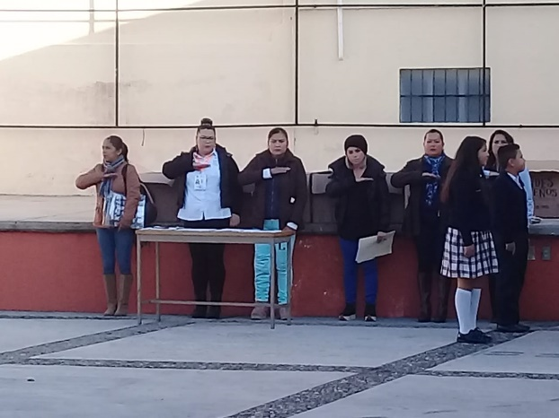
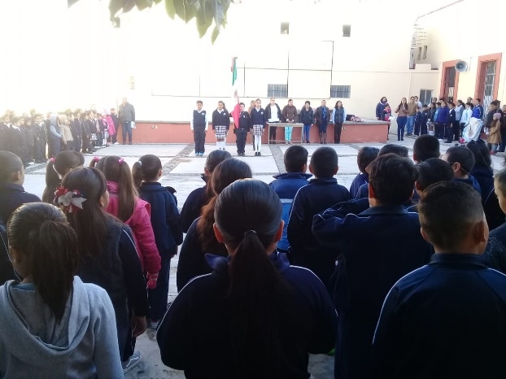

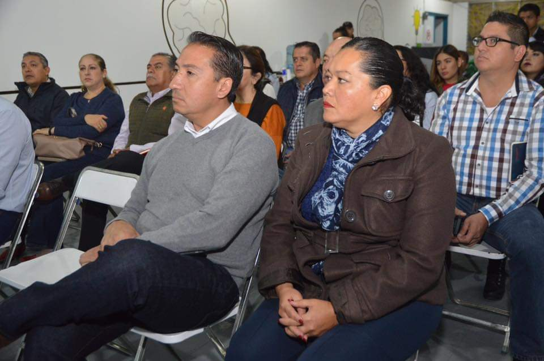

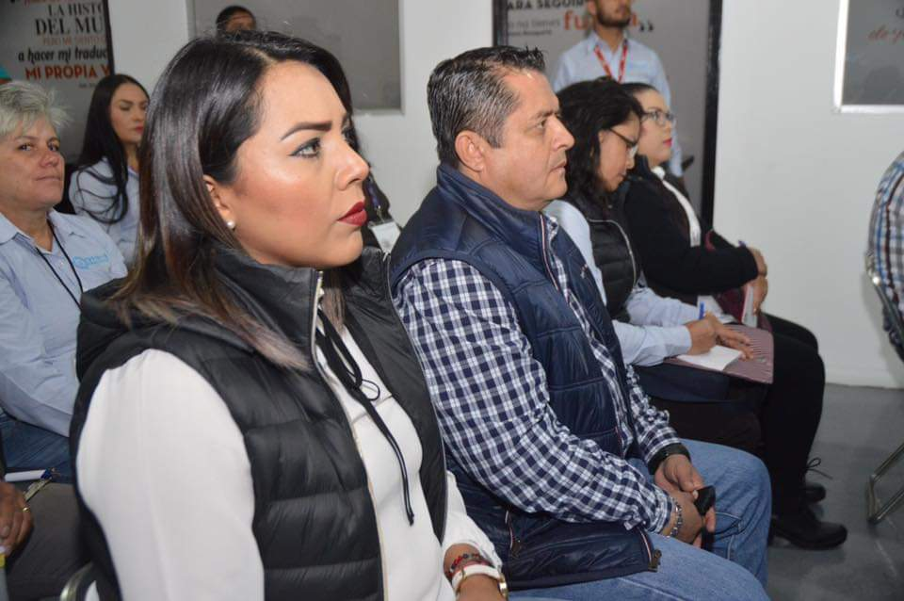
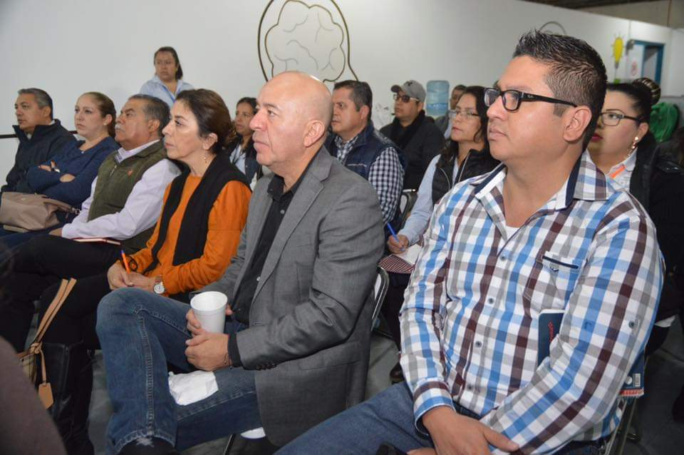

108º ANIVERSARIO DEL INICIO DE LA REVOLUCIÓN MEXICANA EN LA EXPLANADA CIVICA “BENITO JUAREZ”, DESFILE CONMEMORATIVO DEL 20 DE NOVIEMBRE
FECHA: 20 DE NOVIEMBRE 2018
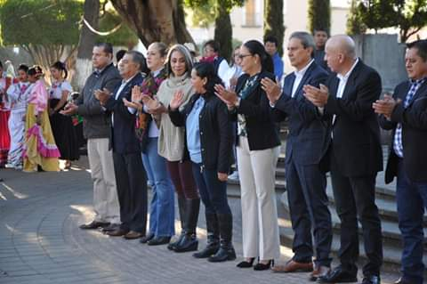
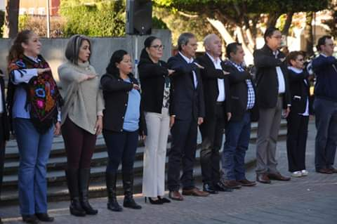
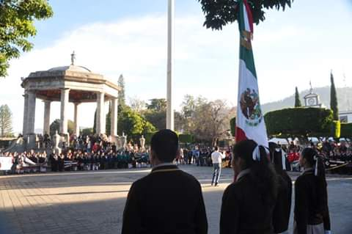

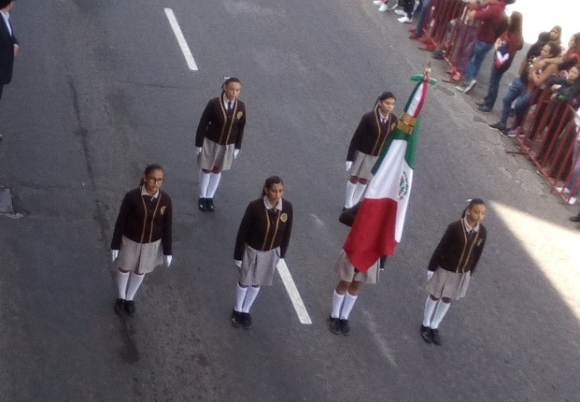
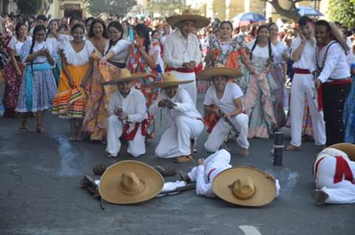

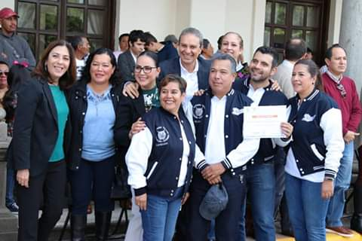
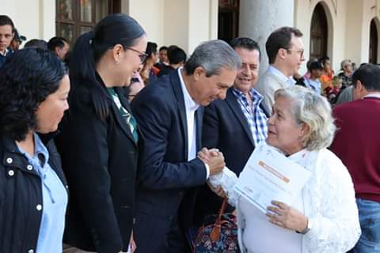

SESIÓN ORDINARIA NO. 4 DE LA COMISIÓN EDILICIA DE JUSTICIA, Y PARTICIPACIÓN CIUDADANA Y VECINAL, ASÍ COMO A LOS INTEGRANTES DE LA COMISIÓN DE DERECHOS HUMANOS DE EQUIDAD DE GÉNERO Y ASUNTOS INDÍGENAS,

FECHA: 20 DE NOVIEMBRE 2018
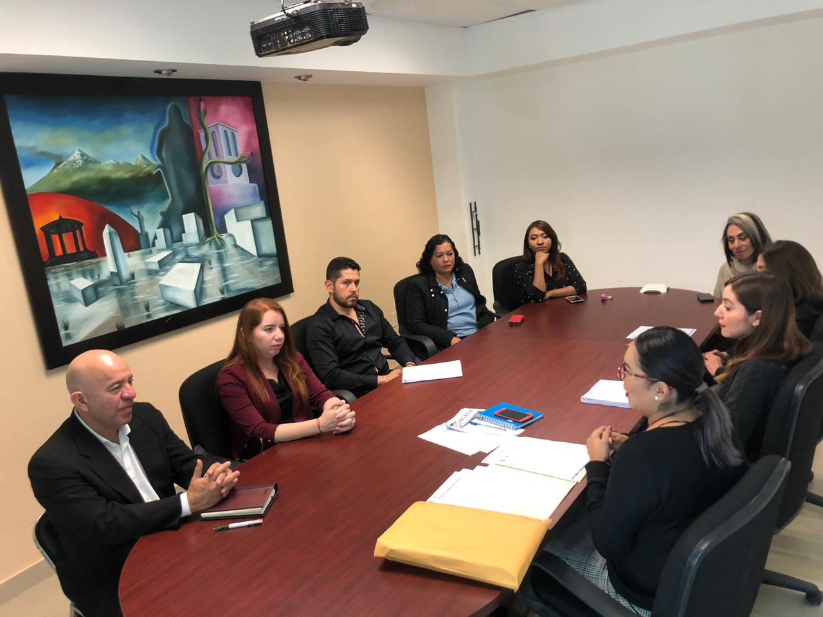
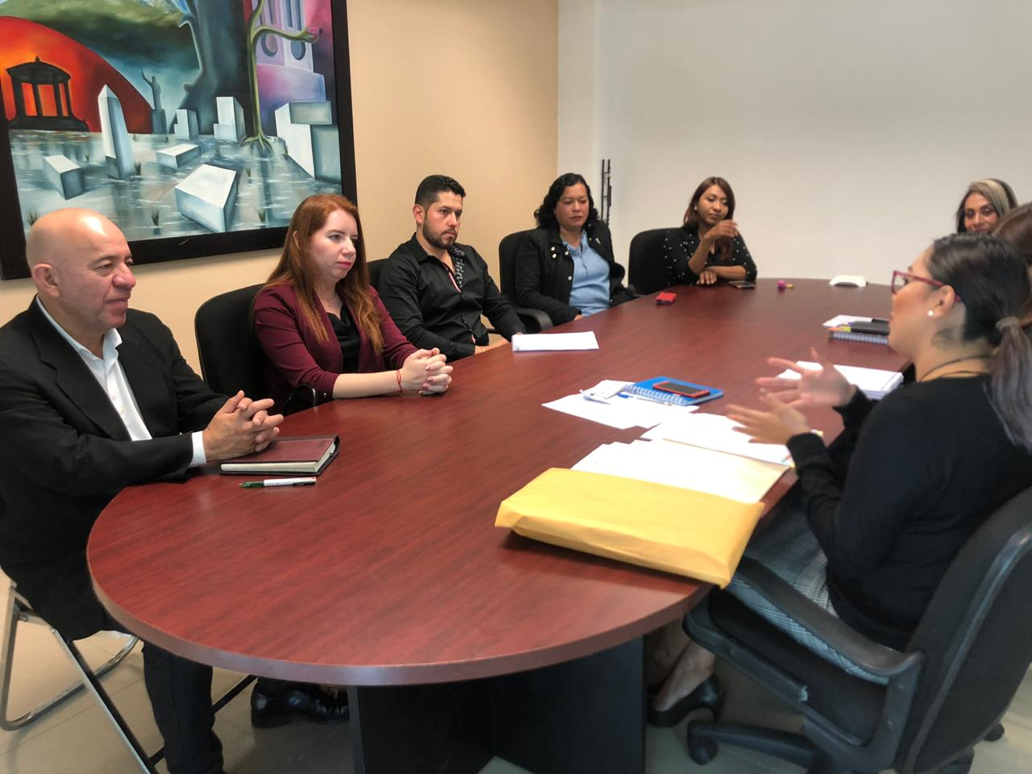

ZAPOTLAN ES UNA TIERRA DE GRANDES ARTISTAS Y HOY CONMEMORAMOS EL 135º ANIVERSARIO DEL NATALICIO DE NUESTRO HIJOS ILUSTRE JOSE CLEMENTE OROZCO, DEJANDONOS GRANDES OBRAS COMO “EL HOMBRE EN LLAMAS”, “CATARSIS”, “OMNISCIENCIA”. HOY TUVE LA OPORTUNIDAD DE REPRESENTAR AL PRESIDENTE MUNICIPAL J. JESUS GUERRERO ZUÑIGA.
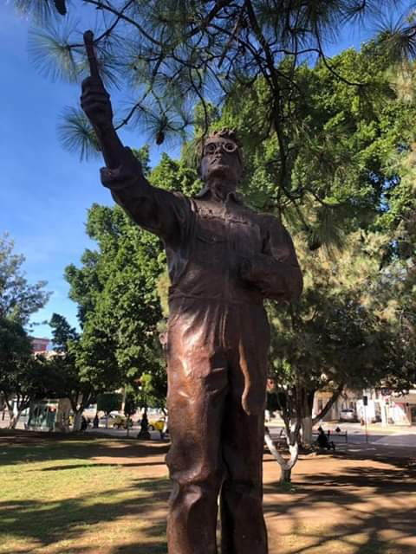
FECHA: 23 DE NOVIEMBRE 2018

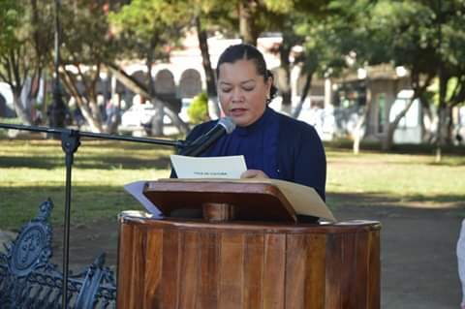

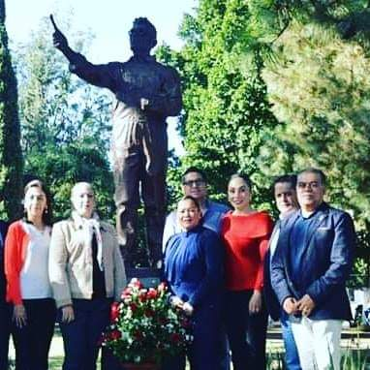
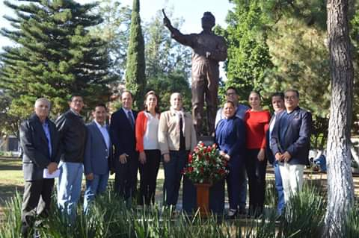

CONMEMORACION AL DIA INTERNACIONAL DE LA ELIMINACIÓN DE LA VIOLENCIA CONTRA LA MUJER, SE REALIZÓ LA CONFERENCIA “POR UNA VIDA LIBRE DE VIOLENCIA”
FECHA 23 DE NOVIEMBRE 2018

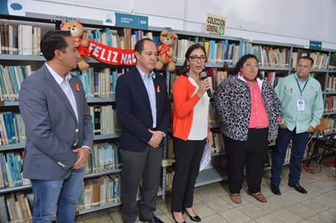
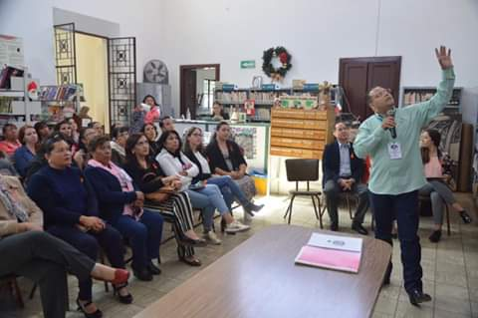

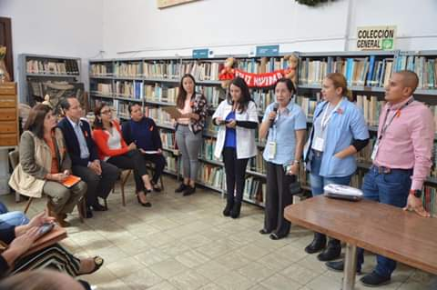
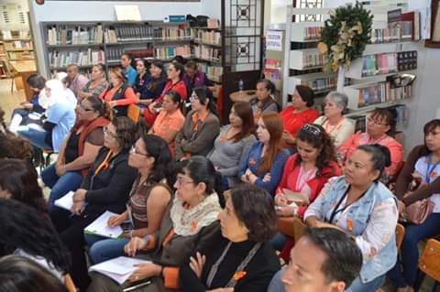

PRIMER CARRERA “POR UN ACCESO A UNA VIDA LIBRE DE VIOLENCIA” MUCHAS FELICIDADES A TODOS LOS PARTICIPANTES
FECHA: 25 DE NOVIEMBRE 2018

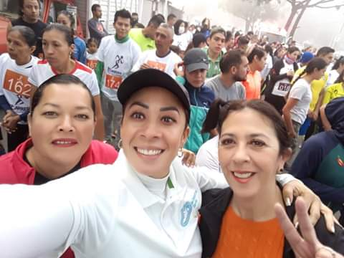

SESION EXTRAORDINARIA DE AYUNTAMIENTO No. 6
- Iniciativa de acuerdo económico que eleva propuesta de designación de miembros al Comité Técnico del fideicomiso “Parque agropecuario Zapotlán El Grande “
- Iniciativa de acuerdo económico que propone autorización para solicitar, gestionar y celebrar con el Gobierno del Estado de Jalisco, a través de la Secretaria de Planeación administración y Finanzas, convenio de apoyo financiero de adelanto a participaciones, para solventar necesidades urgentes de liquidez.
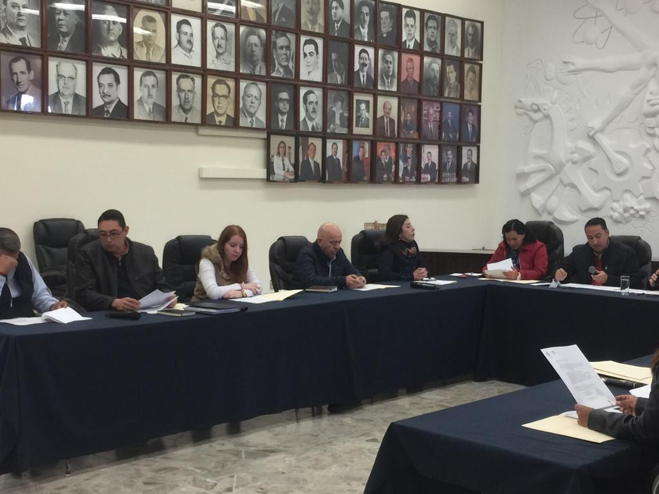
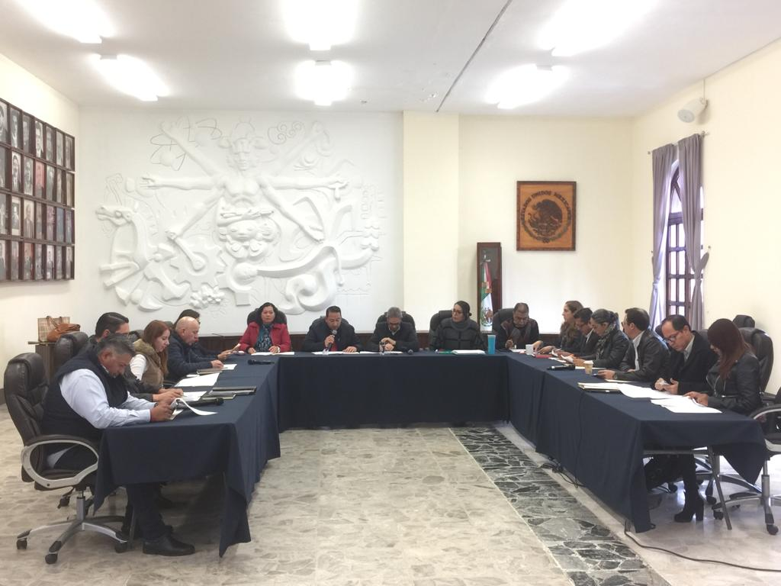
FECHA: 29 DE NOVIEMBRE 2018

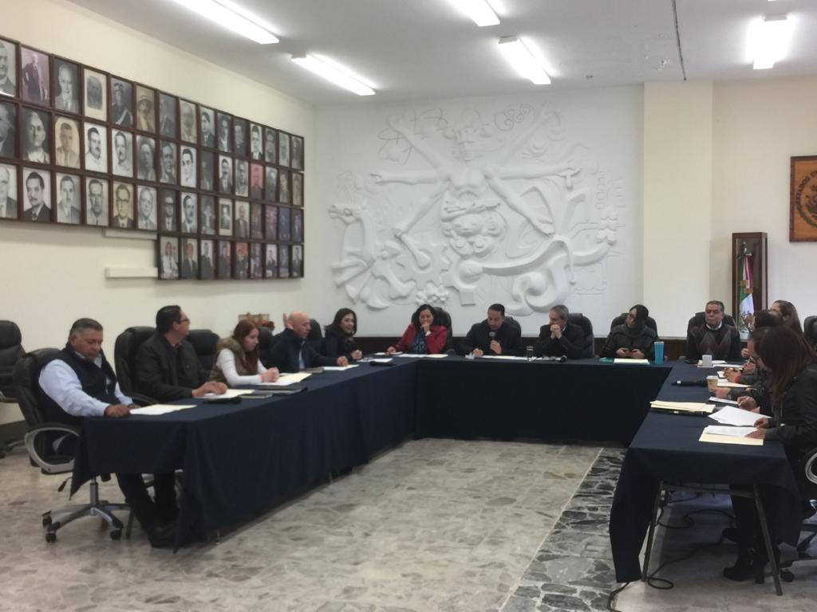

SESION PUBLICA EXTRAORDINARIA DE AYUNTAMIENTO No. 7, EN SALA DE AYUNTAMIENTO INICIATIVA DE ACUERDO ECONOMICO QUE TURNA A LA COMISION EDILICIA DE HACIENDA PUBLICA Y DE PATRIMONIO MUNICIPAL EN EL PROYECTO DEL PRESUPUESTO DE EGRESOS EJERCICIO FISCAL 2019.
FECHA: 03 DE DICIEMBRE 2018.

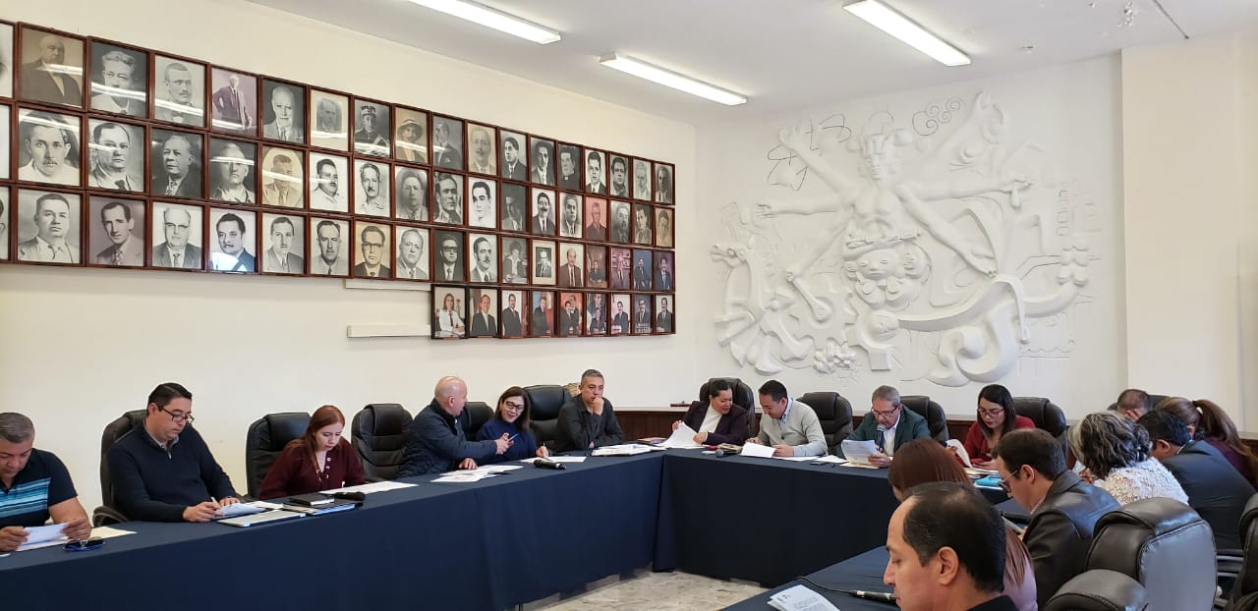

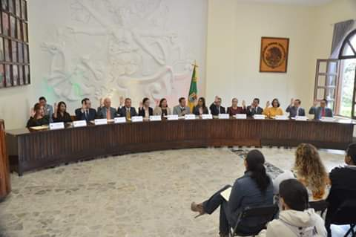
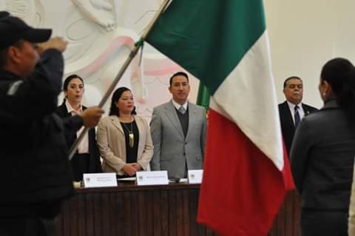

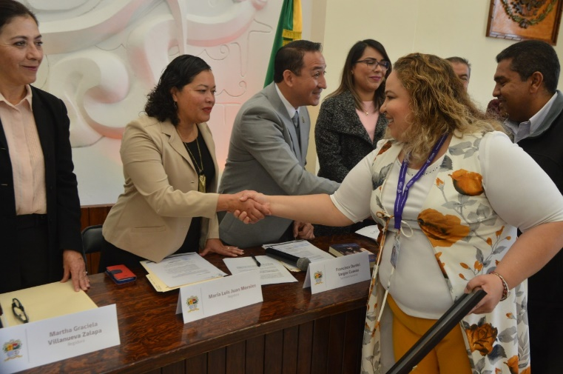

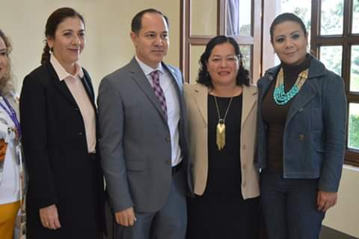
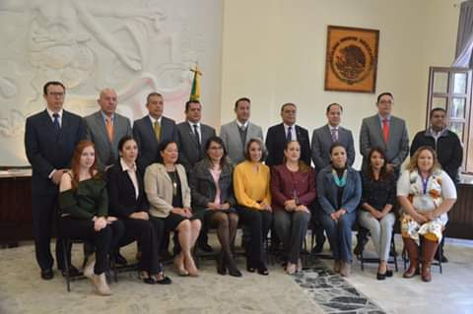
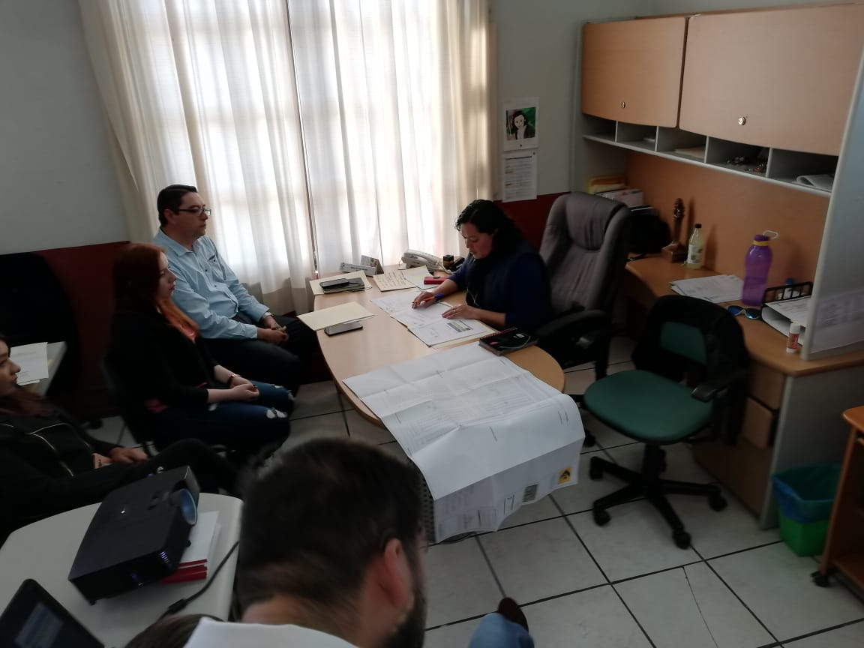
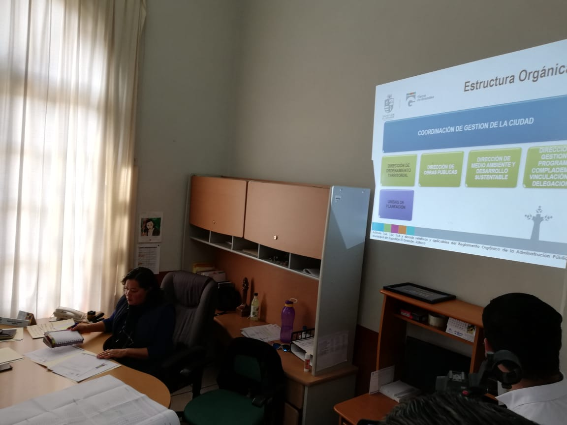

SESION EXTRAORDINARIA No. 8, EN LA SALA DE AYUNTAMIENTO DEL PALACIO MUNICIPAL, TOMAN PROTESTA HÉCTOR MANUEL ROLÓN MURILLO COMO CONTRALOR MUNICIPAL Y TEÓFILO DE LA CRUZ MORÁN COMO ENCARGADO DE HACIENDA MUNICIPAL, EN LA CUAL PRESENTÉ LOS SIGUIENTES DICTAMEN:

FECHA: 11 DE DICIEMBRE 2018.

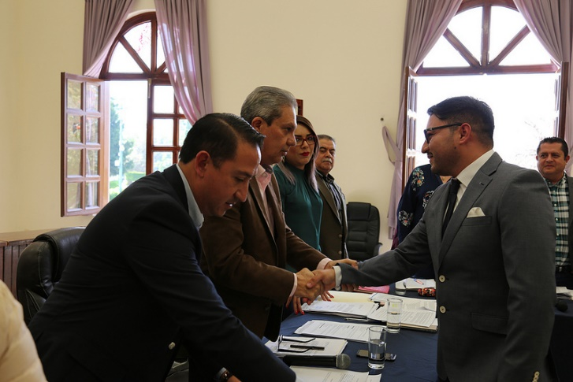
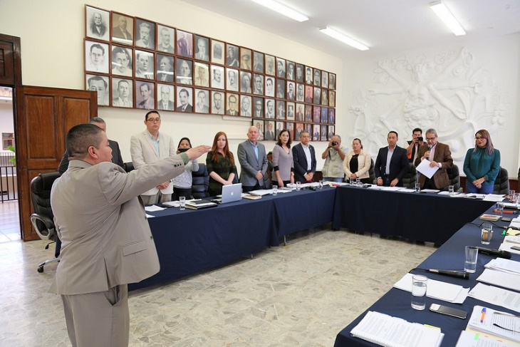

DICTAMEN

- Dictamen del Comité de Obra Pública para el gobierno Municipal de Zapotlán El Grande, que propone la autorización de la ejecución de diversas obras a ejecutarse con recursos provenientes del programa “Programa fortalecimiento Financiero para la Inversión 2018” Convenio C”.
- Dictamen del Comité de Obra Pública para el gobierno Municipal de Zapotlán El Grande, que propone la autorización de la ejecución de diversas obras a ejecutarse con recursos provenientes del programa “Fondo de Proyectos de Desarrollo Regional Convenio E”.
- Dictamen del Comité de Obra Pública para el gobierno Municipal de Zapotlán El Grande, que propone la autorización de la ejecución de la obra denominada “Proyecto Centro Literario Juan José Arreola en Ciudad Guzmán, que consiste Mantenimiento en general y rehabilitación del Muro Perimetral” a ejecutarse con recursos provenientes de la Secretaría de Cultura.
- Dictamen del Comité de Obra Pública para el gobierno Municipal de Zapotlán el Grande que propone la autorización de la ejecución de la obra denominada “Construcción de Pavimento de Concreto Hidráulico en la calle Jazmín“ a ejecutarse con recursos Provenientes del Programa “Fortalecimiento Financiero para la inversión 2018, Convenio D.
- Dictamen del Comité de Obra Pública para el gobierno Municipal de Zapotlán el Grande que propone la autorización de la ejecución de la obra denominada Construcción del Parque Lineal “Montaña Oriente” a ejecutarse con recursos Provenientes del Programa “Fortalecimiento Financiero para la Inversión 2018, Convenio C”.
- Dictamen del Comité de Obra Pública para el gobierno Municipal de Zapotlán el Grande que propone la autorización de la ejecución de la obra denominada “Proyecto Centro Literario “Juan José Arreola, en Ciudad Guzmán, que consiste Mantenimiento en general y Rehabilitación del Muro Perimetral”, a ejecutarse con recursos provenientes de la Secretaría de Cultura.
- Dictamen de las Comisiones de Obras Públicas, Planeación Urbana y Regularización de la Tenencia de la Tierra y Hacienda Pública y Patrimonio Municipal que autoriza firma de convenio modificatorio del contrato de Obra Pública, sobre precios unitarios y tiempo determinado NO.DOP/FONDEREG/2018-1 de la obra “Rehabilitación de Andador Peatonal Laguna de Zapotlán en Ciudad Guzmán del Municipio de Zapotlán el grande, Jalisco.
- Dictamen de las Comisiones de Obras Públicas, Planeación Urbana y Regularización de la Tenencia de la Tierra y Hacienda Pública y Patrimonio Municipal que autoriza el inicio de la Consulta Pública para el Cambio de Densidad de la Parcela número 91,Z1 P2/14, ubicado a un costado de CUSUR.

SESIÓN ORDINARIA No. 2, PRESENTACIÓN Y APROBACIÓN DEL PRESUPUESTO DE INGRESOS Y EGRESOS PARA EL EJERCICIO FISCAL 2019.
FECHA 14 DE DICIEMBRE 2018
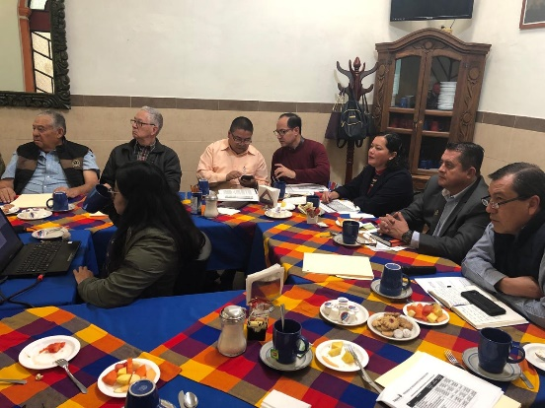
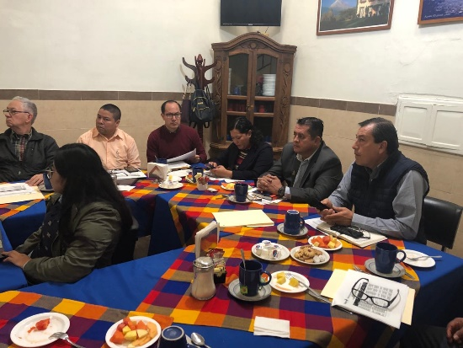

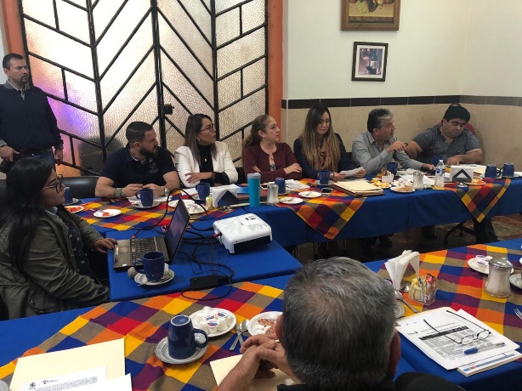

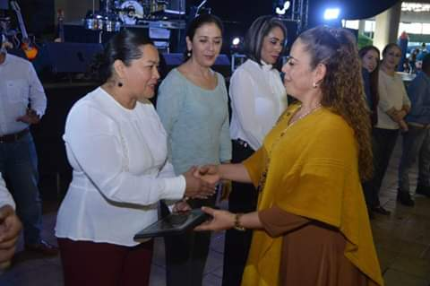
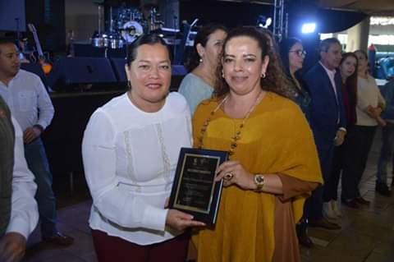

INAUGURA EL ALCALDE J. JESÚS GUERRERO ZÚÑIGA SALA DE CAPACITACIÓN CON EL NOMBRE DE “ALBERTO ESQUER GUTIERREZ” EN EL INTERIOR DE PALACIO MUNICIPAL, QUE SERVIRÁ PARA FORTALECER EL TRABAJO DE LOS FUNCIONARIOS Y SERVIDORES PÚBLICOS DE ZAPOTLÁN EL GRANDE.
FECHA: 15 DE DICIEMBRE 2018

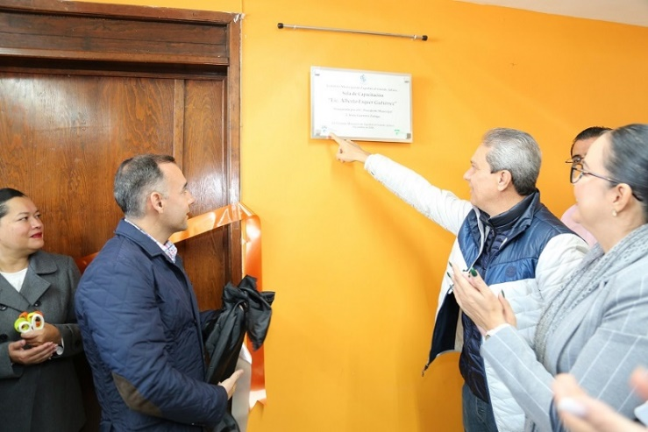
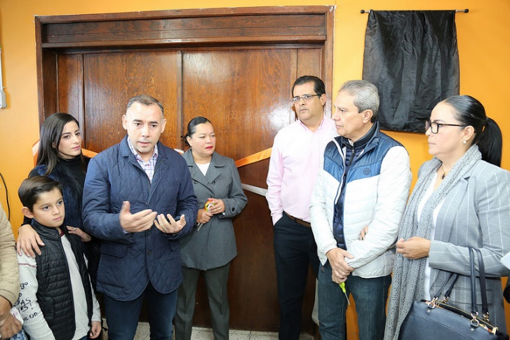

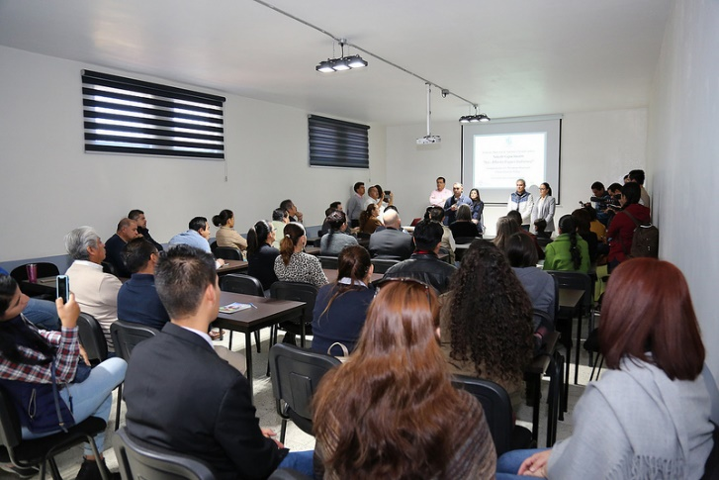
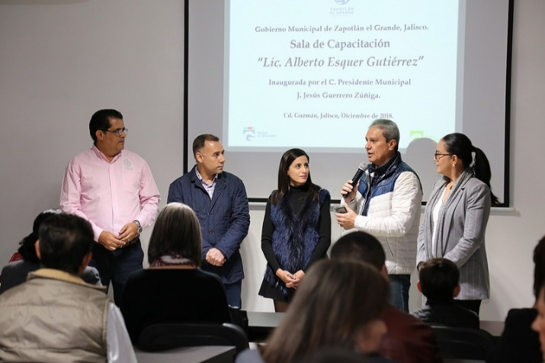

SESION EXTRAORDINARIA No 9, DICTAMEN FINAL DE LA COMISION DE HACIENDA PUBLICA Y PATRIMONIO MUNICIPAL QUE PROPONE EL PLENO DEL AYUNTAMIENTO LA AUTORIZACIÓN DEL PRESUPUESTO DE EGRESOS PARA EL EJERCICIO FISCAL 2019
FECHA: 20 DE DICIEMBRE 2018

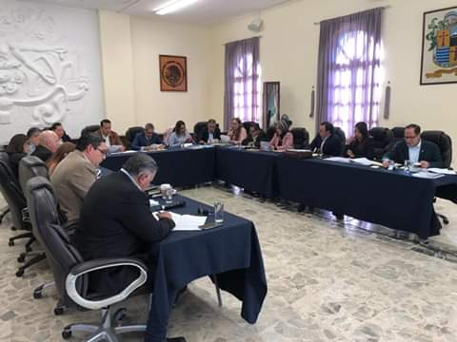
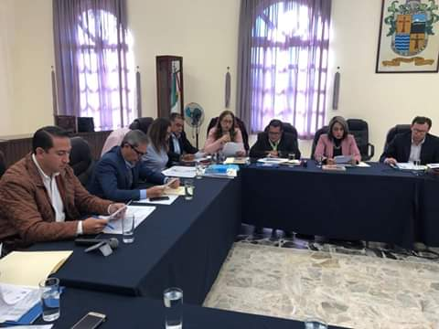

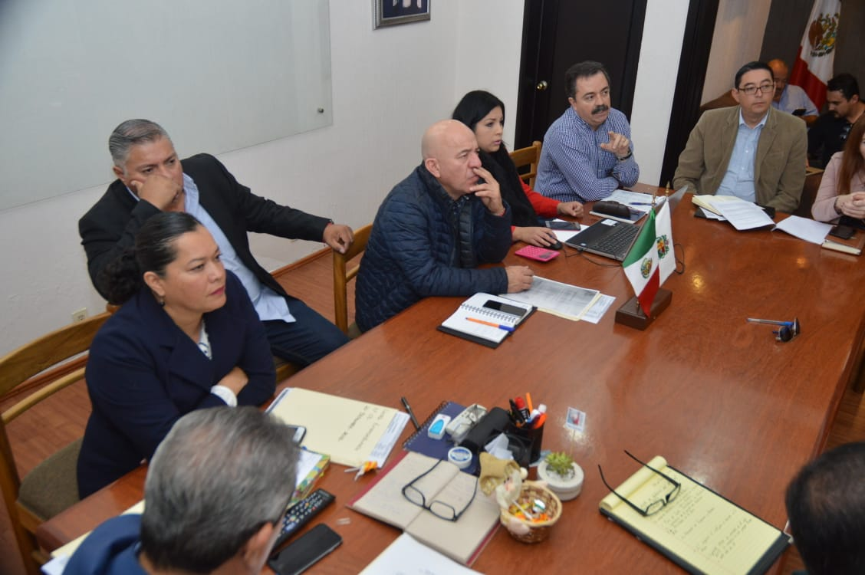
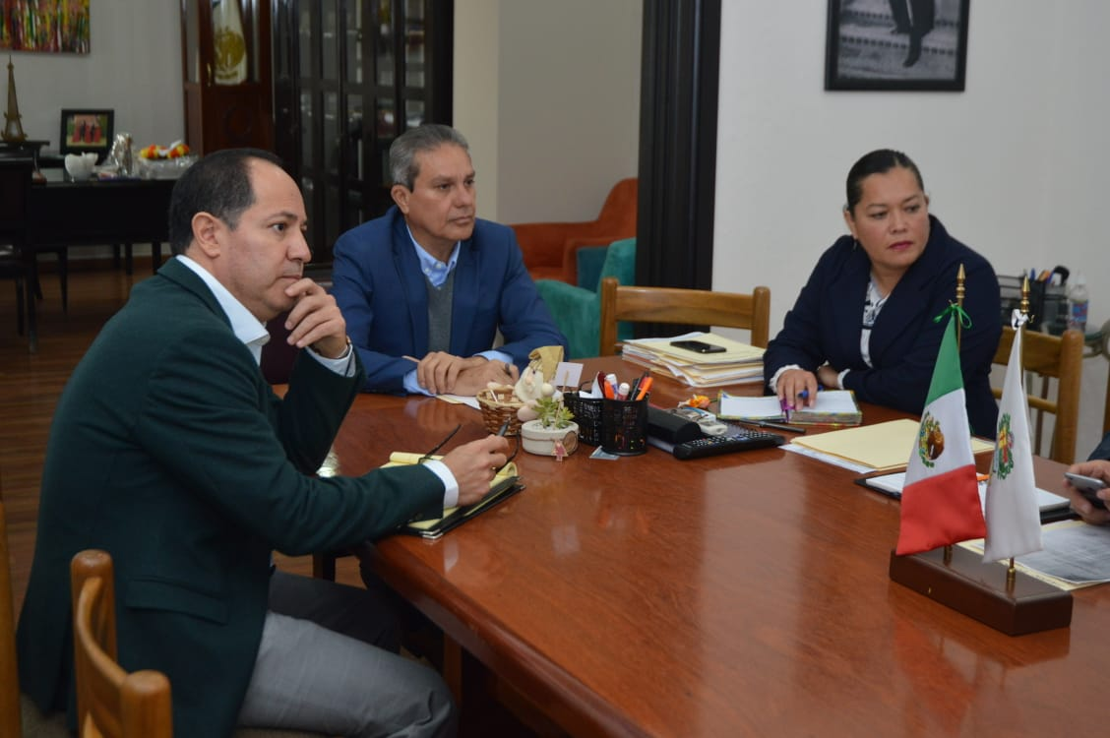

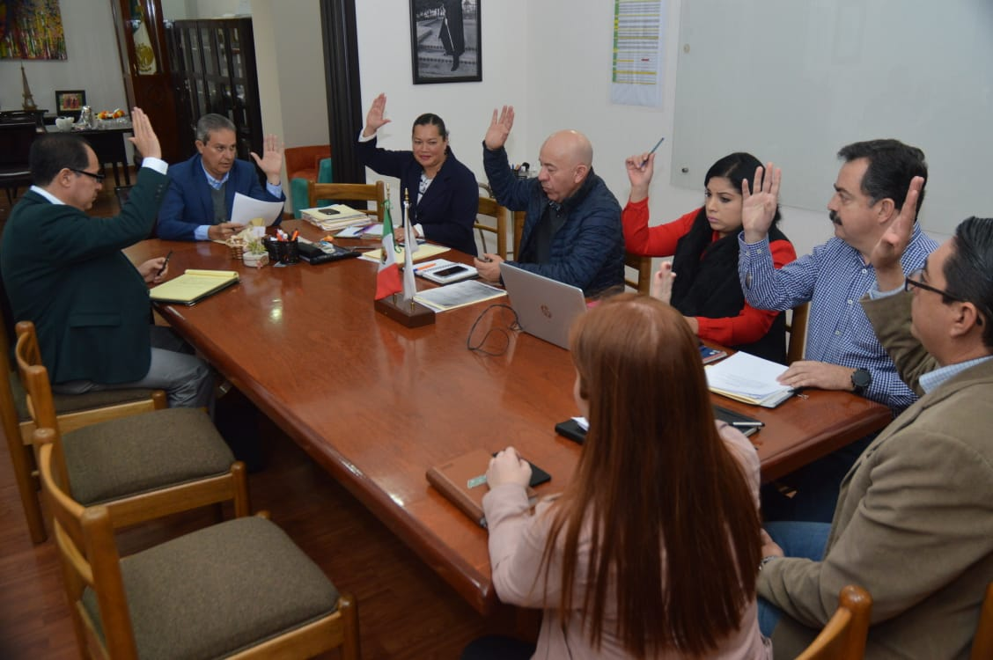

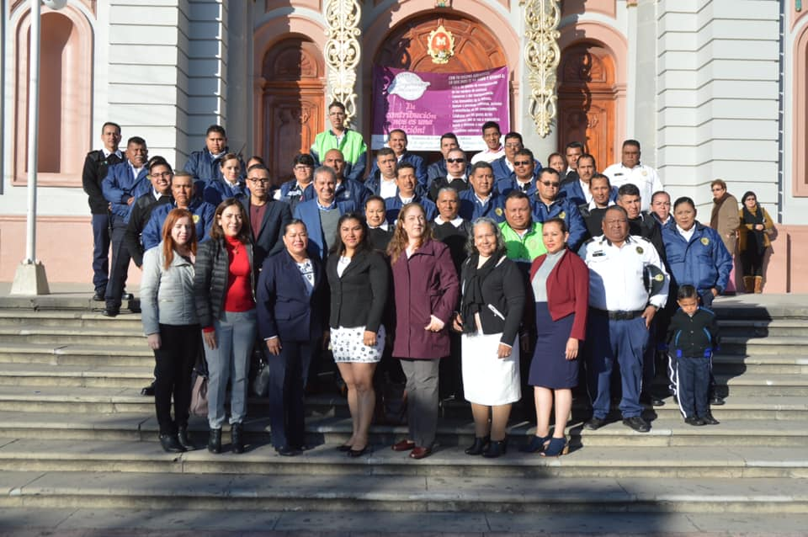
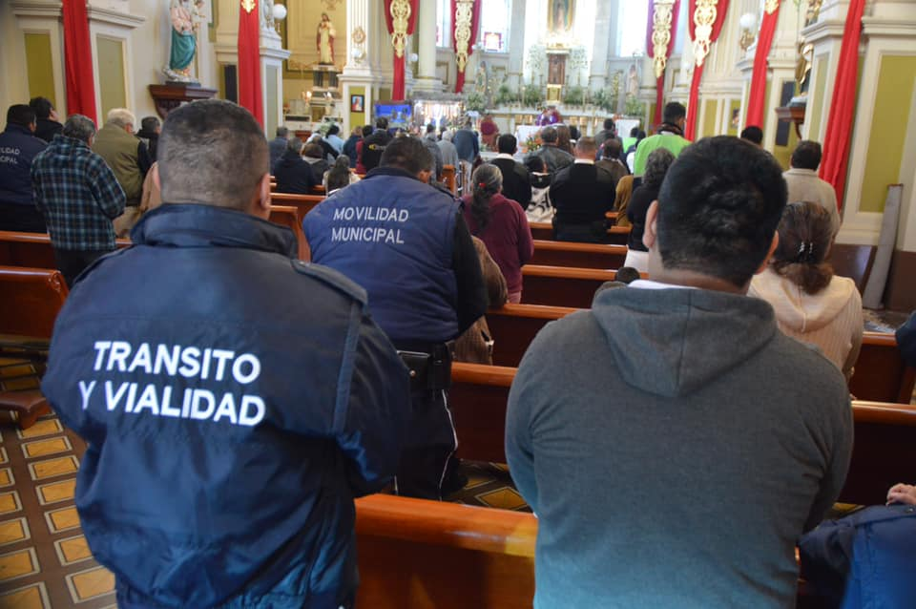

EN SESIÓN EXTRAORDINARIA DE AYUNTAMIENTO No. 10, SOLICITE AL PLENO SE AUTORIZARAN CONVENIOS MODIFICATORIOS DE DIVERSAS OBRAS POR 1 MILLÓN 294, 732,78 PESOS. GRACIAS A LA MODIFICACIÓN DE CONTRATOS QUE FUERON APROBADOS, LA AMPLIACIÓN DE METAS EN LAS SIGUIENTES OBRAS ES YA UNA REALIDAD.
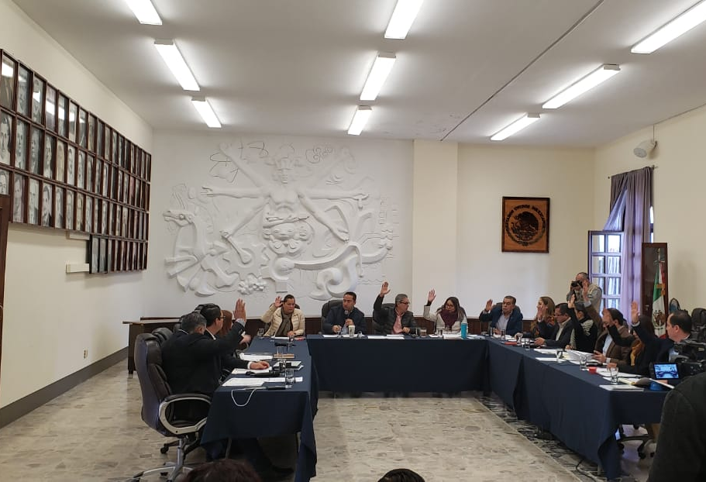
FECHA: 26 DE DICIEMBRE 2018
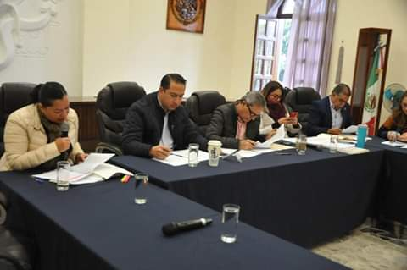

- CONSTRUCCIÓN DE LOSA DE CONCRETO EN AV. PEDRO RAMÍREZ VÁZQUEZ. (890 METROS CUADRADOS)
- RESTAURACIÓN Y PINTURA DE LAS GRADAS DEL ESTADIO OLÍMPICO Y MANTENIMIENTO DE LAS LAMPARAS EXISTENTES
- CONSTRUCCIÓN DE UN CUARTO ADICIONAL
- REALIZACIÓN DE UN DOMO EN LAS INSTALACIONES DE LA ANTIGUA ESCUELA CHÁVEZ MADRUEÑO
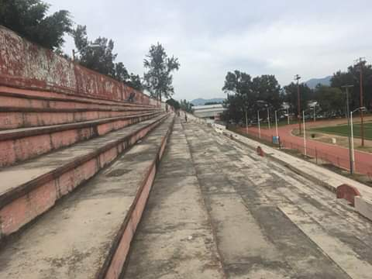
- COMPRA E INSTALACIÓN DE 1 COMEDOR Y JUEGOS INFANTILES EN EL CENTRO DEPORTIVO EN LA COLONIA SOLIDARIDAD.
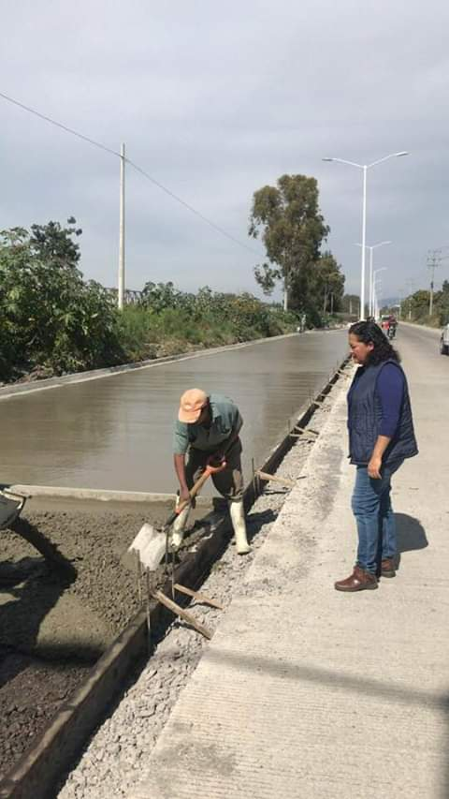

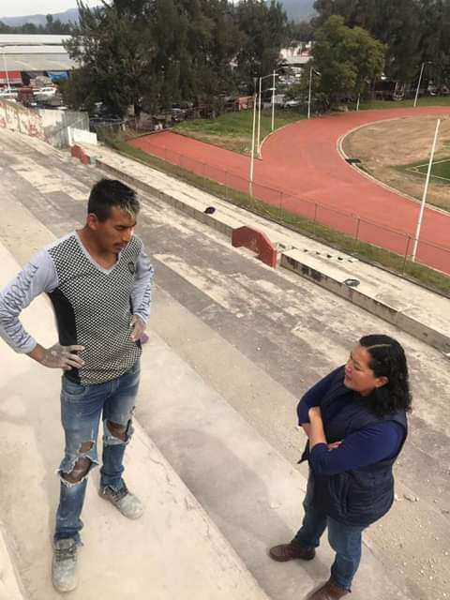

A T E N T E M E N T E

“2019, AÑO DEL LXXX ANIVERSARIO DE LA ESCUELA SECUNDARIA LIC. BENITO JUAREZ”
Cd. Guzmán, Municipio de Zapotlán El Grande, Jalisco 03 de Enero 2019.

LIC. MARIA LUIS JUAN MORALES
REGIDORA PRESIDENTA DE LA H. COMISIÓN EDILICIA PERMANENTE DE OBRAS PÚBLICAS, PLANEACIÓN URBANA Y REGULARIZACIÓN DE LA TENENCIA DE LA TIERRA DEL H. AYUNTAMIENTO DE ZAPOTLAN EL GRANDE.

